绿色建筑降碳措施报告书
公共建筑

工程名称 | 疗养院
工程地点 | 四川-攀枝花
设计编号
建设单位
设计单位
设 计 人
审 核 人
审 定 人
设计日期 | 2025年12月29日

采用软件 | 建筑碳排放CEEB2024
软件版本 | 20240430(SP1)
研发单位 | 北京绿建软件股份有限公司
正版授权码 | T19983233078
目 录

1 建筑概况 4
2 标准依据 4
3 软件介绍 4
4 气象数据 5
4.1 逐日干球温度表 5
4.2 逐月辐照量表 5
4.3 峰值工况 5
5 围护结构 6
5.1 工程材料 6
5.2 围护结构作法简要说明 7
6 围护结构概况 7
7 设计建筑 8
7.1 房间类型 8
7.1.1 房间参数表 8
7.1.2 作息时间表 9
7.2 暖通空调系统 9
7.2.1 系统类型 9
7.2.2 制冷系统 9
7.2.3 供暖系统 10
7.2.4 空调风机 11
7.3 照明 11
7.4 生活热水 12
7.4.1 热水需求 12
7.4.2 太阳能集热 12
7.4.3 热水设备 12
7.5 电梯 13
7.5.1 直梯 13
7.5.2 电梯碳排放 13
7.6 光伏发电 13
8 参照建筑 13
8.1 房间类型 13
8.1.1 房间参数表 13
8.1.2 作息时间表 14
8.2 暖通空调系统 14
8.2.1 系统类型 14
8.2.2 制冷系统 15
8.2.3 供暖系统 16
8.2.4 空调风机 16
8.3 照明 16
8.4 生活热水 17
8.4.1 热水需求 17
8.4.2 热水设备 17
8.5 电梯 18
8.5.1 直梯 18
8.5.2 电梯碳排放 18
9 计算结果 18
9.1 建材生产运输碳排放 18
9.1.1 建材生产阶段 18
9.1.2 建材运输阶段 18
9.2 建筑建造拆除碳排放 18
9.2.1 建筑建造 18
9.2.2 建筑拆除 18
9.3 碳汇 19
9.4 建筑运行碳排放 19
10 结论 19
11 附录 23
11.1 工作日/节假日人员逐时在室率(%) 23
11.2 工作日/节假日照明开关时间表(%) 25
11.3 工作日/节假日设备逐时使用率(%) 27
11.4 工作日/节假日空调系统运行时间表(1:开,0:关) 29
11.5 工作日/节假日新风运行时间表(%) 29

建筑概况
工程名称 | 疗养院
工程地点 | 四川-攀枝花
地理位置 | 北纬：26.58° | 东经：101.72°
建筑寿命(年) | 50
建筑面积(m²) | 地上12184 地下0
建筑层数 | 地上4 地下0
建筑高度（m） | 地上18.0 地下0.0
建筑体积(m³) | 100382.45
建筑外表面积(m²) | 14165.25
北向角度 | 75
结构类型
外墙太阳辐射吸收系数 | 0.72
屋顶太阳辐射吸收系数 | 0.75
控温期 | 供冷期:5.15-9.15,供暖期:12.15-1.31

标准依据
1. 《绿色建筑评价标准》GB/T50378-2019
2. 《建筑碳排放计算标准》GB/T 51366-2019
3. 《建筑节能与可再生能源利用通用规范》GB55015-2021
4. 《民用建筑绿色性能计算标准》JGJ/T 449-2018

软件介绍
本报告内容由建筑碳排放CEEB2024计算并输出，建筑碳排放CEEB以CAD为平台，与建筑节能模型无缝对接，支持《绿色建筑评价标准》GB/T50378-2019第9.2.7条设计建筑采取相应措施后减碳量的对比计算（其中参照建筑参数满足国家和行业节能标准规定值）。

气象数据

逐日干球温度表
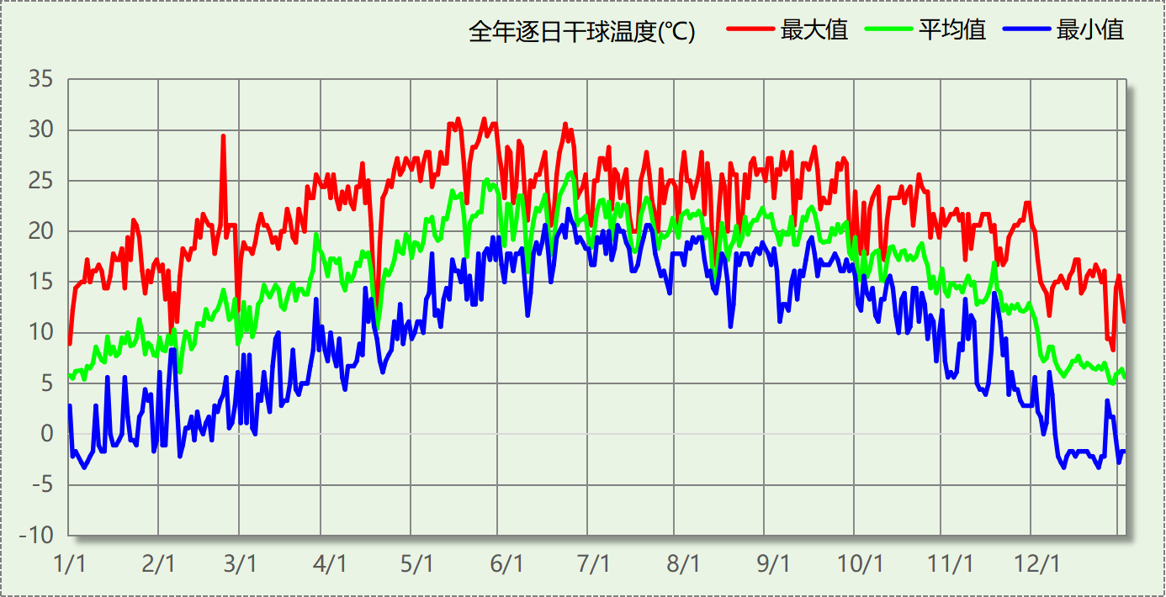

逐月辐照量表
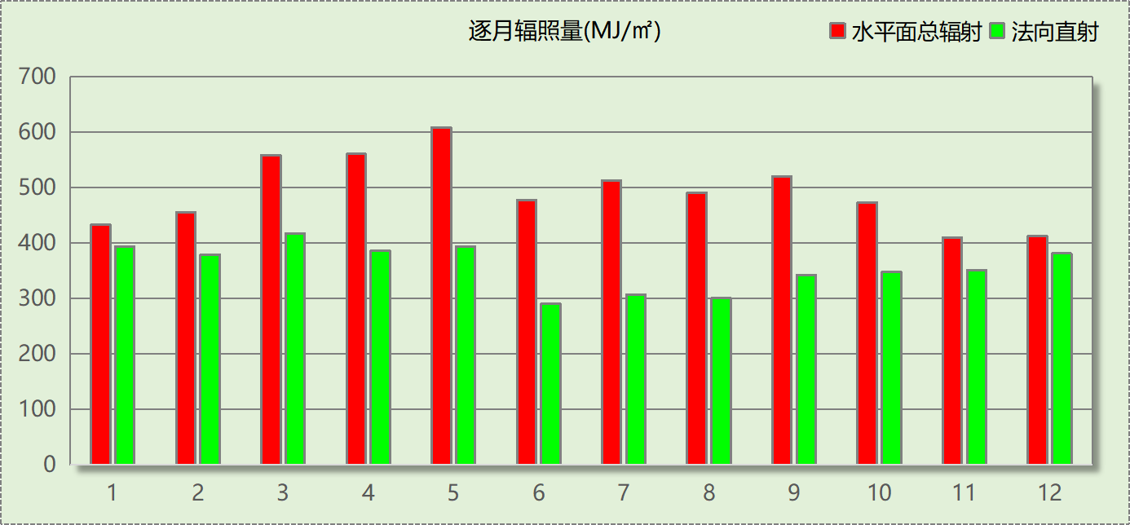

峰值工况
气象数据 | 时刻 | 干球温度(℃) | 湿球温度(℃) | 含湿量(g/kg) | 焓值(kj/kg)
最热 | 05月14日17时 | 31.1 | 13.9 | 4.9 | 43.8
最冷 | 01月05日07时 | -3.3 | -3.3 | 3.5 | 5.4

围护结构

工程材料
材料名称 | 导热系数λ | 蓄热系数S | 密度ρ | 比热容Cp | 蒸汽渗透  系数u | 数据来源
材料名称 | W/(m.K) | W/(㎡.K) | kg/m³ | J/(kg.K) | g/(m.h.kPa) | 数据来源
水泥砂浆 | 0.930 | 11.370 | 1800.0 | 1050.0 | 0.0210 | 民用建筑热工设计规范 GB50176-2016
石灰砂浆 | 0.810 | 10.070 | 1600.0 | 1050.0 | 0.0443 | 民用建筑热工设计规范 GB50176-2016
钢筋混凝土 | 1.740 | 17.200 | 2500.0 | 920.0 | 0.0158 | 民用建筑热工设计规范 GB50176-2016
页岩多孔砖 | 0.680 | 6.836 | 900.0 | 1050.0 | 0.0140
自保温砖 | 0.200 | 3.900 | 800.0 | 1050.0 | 0.0158
细石混凝土 | 1.740 | 17.398 | 2600.0 | 920.0 | 0.0158
挤塑聚苯乙烯泡沫塑料(ρ=30-40) | 0.028 | 0.400 | 35.0 | 1380.0 | 0.0057 | 民用建筑热工设计规范 GB50176-2016
SBS改性沥青防水卷材 | 0.230 | 9.370 | 900.0 | 1620.0 | 0.0014 | DB34-T753-2007
轻骨粒砼找坡层（1000-1100） | 0.300 | 5.000 | 1100.0 | 1041.7 | 0.0285
热固复合聚苯乙烯泡沫保温板（A级） | 0.050 | 0.747 | 150.0 | 1000.0 | 0.0162
聚酯纤维棉（ρ=30~40） | 0.039 | 0.450 | 35.0 | 1220.0 | 0.4880
抗裂砂浆（网格布） | 0.930 | 11.306 | 1800.0 | 1050.0 | 0.0140 | 广东居住建筑节能设计标准 DB45-221-2005
挤塑聚苯板 | 0.032 | 0.335 | 35.0 | 1380.0 | 0.0162 | 内蒙古公共建筑节能标准 DBJ03-27-2017
无机轻集料保温砂浆ⅲ型(外墙室外） | 0.100 | 1.800 | 550.0 | 1050.0 | 0.0000 | 云南省民用建筑节能设计标准 DBJ 53/T-39-2020
岩棉保温板（ρ≥140） | 0.040 | 0.428 | 140.0 | 2515.0 | 0.0000 | 沈阳市建筑节能设计文件编制深度规定2021
轻质硅酸钙板 | 0.116 | 2.104 | 500.0 | 1050.0 | 0.0000 | 四川省居住建筑节能设计标准 GB51/5027-2019
岩棉板（ρ：140-160） | 0.040 | 0.750 | 140.0 | 1381.2 | 0.0000 | 山西居住建筑节能设计标准 DBJ0-242-2020
挤塑聚苯板（带表皮（ρ=22~35）） | 0.030 | 1.850 | 25.0 | 62750.3 | 0.0000 | 辽宁居住建筑节能设计标准 DB21-2885-2017

围护结构作法简要说明
1. 屋顶：屋顶构造一 (K=0.280,D=4.197)：（由上到下）
细石混凝土 40mm＋挤塑聚苯乙烯泡沫塑料(ρ=30-40) 90mm＋挤塑聚苯板 20mm＋SBS改性沥青防水卷材 3mm＋水泥砂浆 20mm＋轻骨粒砼找坡层（1000-1100） 30mm＋钢筋混凝土 120mm＋石灰砂浆 20mm
2. 外墙（填充墙）：外墙（填充墙）构造一 (K=0.439,D=7.151)：（由外到内）
水泥砂浆 20mm＋自保温砖 260mm＋无机轻集料保温砂浆ⅲ型(外墙室外） 20mm＋抗裂砂浆（网格布） 20mm＋挤塑聚苯板（带表皮（ρ=22~35）） 20mm
3. 外墙（剪力墙）：外墙（剪力墙）构造一 (K=0.599,D=5.918)：（由外到内）
水泥砂浆 20mm＋自保温砖 260mm＋抗裂砂浆（网格布） 20mm＋无机轻集料保温砂浆ⅲ型(外墙室外） 20mm
4. 挑空楼板：挑空楼板构造一 (K=0.589,D=2.641)：（由上到下）
水泥砂浆 20mm＋钢筋混凝土 100mm＋水泥砂浆 20mm＋热固复合聚苯乙烯泡沫保温板（A级） 40mm＋水泥砂浆 20mm＋岩棉保温板（ρ≥140） 30mm
5. 外窗：6中透光Low-E+12A+6透明-多腔塑料窗框 (K=1.800)：
传热系数1.800W/㎡.K，窗太阳得热系数0.326
6. 天窗：铝合金窗--6中透光单银Low+12氩气+6透明玻璃 (K=2.410)：
传热系数2.410W/㎡.K，窗太阳得热系数0.278
7. 幕墙：6中透光Low-E+9A+6透明-多腔塑料窗框 (K=1.850)：
传热系数1.850W/㎡.K，窗太阳得热系数0.326

围护结构概况

 |  |  | 设计建筑 |  |  | 参照建筑
天窗屋顶比 |  |  | 0.14 |  |  | 0.14
屋顶传热系数K  和热惰性指标 D |  |  | K=0.28  D=4.20 |  |  | K=0.80  D=－－
外墙传热系数K  和热惰性指标 D |  |  | K=0.46  D=7.01 |  |  | K=1.50  D=－－
挑空楼板传热系数K  和热惰性指标 D |  |  | K=0.59  D=2.64 |  |  | K=0.59  D=2.64
天窗传热系数K  和太阳得热系数 SHGC |  |  | K=2.41  SHGC=0.28 |  |  | K=3.00  SHGC=0.30
外窗（包括透明幕墙） | 朝向 | 立面 | 窗墙比 | 传热  系数 | 太阳得热系数 | 窗墙比 | 传热  系数 | 太阳得热系数
外窗（包括透明幕墙） | 南向 | 南-默认立面 | 0.43 | 1.80 | 0.20 | 0.43 | 2.70 | 0.30
外窗（包括透明幕墙） | 北向 | 北-默认立面 | 0.35 | 1.80 | 0.33 | 0.35 | 3.00 | 0.40
外窗（包括透明幕墙） | 东向 | 东-默认立面 | 0.40 | 1.80 | 0.27 | 0.40 | 3.00 | 0.35
外窗（包括透明幕墙） | 西向 | 西-默认立面 | 0.21 | 1.80 | 0.29 | 0.21 | 4.00 | 0.40
室内参数和气象条件设置 |  |  | 按《公共建筑节能设计标准》附录B设置
备注：
1. 传热系数的单位W/(m2.k)，其他参数无量纲.
2. 屋顶和外墙的传热系数K和热情性指标D指平均值.
3. 参照建筑：“— —”代表参照建筑不要求，取值同设计建筑.

设计建筑

房间类型

房间参数表
房间类型 | 空调  温度℃ | 供暖  温度℃ | 新风量 | 渗透风  换气次数 | 人员密度 | 照明功率  密度 | 电器设备  功率
3星客房 | 25 | 22 | 30(m³/h.人) | 0(次/h) | 15(㎡/人) | 6(W/㎡) | 20(W/㎡)
一般商店 | 26 | 20 | 19(m³/h.人) | 0(次/h) | 4(㎡/人) | 9(W/㎡) | 13(W/㎡)
一般商店 | 25 | 20 | 30(m³/h.人) | 0(次/h) | 10(㎡/人) | 8(W/㎡) | 15(W/㎡)
中餐厅 | 26 | 20 | 30(m³/h.人) | 0(次/h) | 2.5(㎡/人) | 8(W/㎡) | 15(W/㎡)
乒乓球室 | 26 | 16 | 40(m³/h.人) | 0(次/h) | 10(㎡/人) | 8(W/㎡) | 15(W/㎡)
休息室 | 26 | 20 | 30(m³/h.人) | 0(次/h) | 8(㎡/人) | 3.5(W/㎡) | 20(W/㎡)
休闲空间 | 26 | 18 | 30(m³/h.人) | 0(次/h) | 4(㎡/人) | 8(W/㎡) | 13(W/㎡)
会客室 | 26 | 20 | 30(m³/h.人) | 0(次/h) | 8(㎡/人) | 8(W/㎡) | 15(W/㎡)
会议室 | 26 | 18 | 14(m³/h.人) | 0(次/h) | 2.5(㎡/人) | 12(W/㎡) | 15(W/㎡)
保龄球室 | 24 | 19 | 30(m³/h.人) | 0(次/h) | 4(㎡/人) | 8(W/㎡) | 15(W/㎡)
健身房 | 24 | 19 | 40(m³/h.人) | 0(次/h) | 4(㎡/人) | 10(W/㎡) | 15(W/㎡)
共享空间 | 27 | 18 | 20(m³/h.人) | 0(次/h) | 50(㎡/人) | 10(W/㎡) | 13(W/㎡)
卫生间 | 28 | 18 | 0(m³/h.人) | 0(次/h) | 20(㎡/人) | 5(W/㎡) | 20(W/㎡)
卫生间 | 27 | 18 | 0(m³/h.人) | 0(次/h) | 10(㎡/人) | 5(W/㎡) | 15(W/㎡)
厨房 | 27 | 18 | 28(次/h) | 0(次/h) | 5(㎡/人) | 8(W/㎡) | 15(W/㎡)
台球房 | 26 | 16 | 40(m³/h.人) | 0(次/h) | 10(㎡/人) | 22(W/㎡) | 15(W/㎡)
大厅 | 28 | 18 | 20(m³/h.人) | 0(次/h) | 50(㎡/人) | 8(W/㎡) | 15(W/㎡)
快餐店 | 26 | 20 | 30(m³/h.人) | 0(次/h) | 2(㎡/人) | 5(W/㎡) | 0(W/㎡)
排练厅 | 25 | 20 | 50(m³/h.人) | 0(次/h) | 1.5(㎡/人) | 25(W/㎡) | 10(W/㎡)
普通办公室 | 26 | 20 | 30(m³/h.人) | 0(次/h) | 8(㎡/人) | 8(W/㎡) | 15(W/㎡)
普通办公室 | 26 | 20 | 30(m³/h.人) | 0(次/h) | 8(㎡/人) | 8(W/㎡) | 15(W/㎡)
楼梯间 | － | － | 0(m³/h.人) | 0(次/h) | 50(㎡/人) | 3.5(W/㎡) | 15(W/㎡)
治疗室、诊室 | 26 | 22 | 1.5(m³/h.人) | 0(次/h) | 6(㎡/人) | 8(W/㎡) | 20(W/㎡)
溜冰场 | 20 | 20 | 19(m³/h.人) | 0(次/h) | 2(㎡/人) | 8(W/㎡) | 13(W/㎡)
病房 | 26 | 21 | 20(次/h) | 0(次/h) | 5(㎡/人) | 5.5(W/㎡) | 20(W/㎡)
空房间 | － | － | 0(m³/h.人) | 0(次/h) | 0(人) | 0(W/㎡) | 0(W/㎡)
羽毛球馆 | 24 | 19 | 19(m³/h.人) | 0(次/h) | 4(㎡/人) | 8(W/㎡) | 15(W/㎡)
观众厅 | 25 | 20 | 35(m³/h.人) | 0(次/h) | 0.75(㎡/人) | 20(W/㎡) | 10(W/㎡)
设备间 | － | － | 0(次/h) | 0(次/h) | 0(人) | 6(W/㎡) | 15(W/㎡)
设备间 | － | － | 0(次/h) | 0(次/h) | 0(人) | 6(W/㎡) | 15(W/㎡)
走廊 | 26 | 18 | 0(m³/h.人) | 0(次/h) | 50(㎡/人) | 3.5(W/㎡) | 15(W/㎡)
酒吧、茶座 | 26 | 20 | 30(m³/h.人) | 0(次/h) | 4(㎡/人) | 8(W/㎡) | 0(W/㎡)
高档办公室 | 26 | 20 | 30(m³/h.人) | 0(次/h) | 6(㎡/人) | 8(W/㎡) | 15(W/㎡)

作息时间表
详见附录

暖通空调系统

系统类型

系统分区
系统编号 | 系统类型 | 制冷  SEER | 制热  HSPF | 面积(㎡) | 包含的房间
默认 | 四管制风机盘管 | － | － | 10887.90 | 所有房间

热回收参数
系统编号 | 热回收 | 供冷 |  | 供暖
系统编号 | 热回收 | 回收效率 | 启动温(焓)差 | 回收效率 | 启动温(焓)差
默认 | 全热回收 | 0.75 | 5℃ | 0.75 | 5(℃)

制冷系统

默认冷源

供应的系统
系统编号 | 默认

冷水机组
名称 | 类型 | 额定耗电量  (kW) | 额定制冷量  (kW) | 额定性能系数  (COP) | 台数
机组1 | 水冷-离心式冷水机组 | 71 | 500 | 7.00 | 1

水泵系统
类型 | 调节 | 流量  (m3/h) | 扬程  (m) | 设计工作效率(%) | 输入功率  (kW) | 冷却塔耗电比  (kWh/m3) | 台数
冷却水泵 | 变频 | 320 | 22 | 80 | 27.5 | 0.018 | 1
冷冻水泵 | 变频 | 320 | 22 | 80 | 27.5 | － | 1

运行工况
负载率  (%) | 机组制冷量  (kW) | 机组功率  (kW) | 性能系数  (COP) | 冷却水泵功率  (kW) | 冷冻水泵功率  (kW) | 冷却塔功率  (kW)
33 | 165 | 24.7 | 6.68 | 5.5 | 5.5 | 2.3
66 | 330 | 38.2 | 8.64 | 10.8 | 10.8 | 4.6
100 | 500 | 71.4 | 7.00 | 27.5 | 27.5 | 7

制冷能耗
负荷区间  (%) | 区间负荷  (kWh) | 运行时长(h) | 制冷机组  (kWh) | 平均性能系数(COP) | 冷却水泵  (kWh) | 冷冻水泵  (kWh) | 冷却塔  (kWh)
0~33 | 84884 | 2223 | 12707 | 6.68 | 12227 | 12227 | 5113
33~66 | 122292 | 464 | 15478 | 7.90 | 5011 | 5011 | 2134
66~100 | 201821 | 486 | 26138 | 7.72 | 13365 | 13365 | 3402
>100 | 251374 | 376 | 26846 | － | 10340 | 10340 | 2632
合计 | 660371 | 3549 | 81168 |  | 40943 | 40943 | 13281

类别 | 电耗(kWh/a) | 碳排放因子(kgCO2/kWh) | 碳排放量(tCO2/a)
制冷机组 | 81168 | 0.25 | 20.292
冷却水泵 | 40943 | 0.25 | 10.236
冷却塔 | 13281 | 0.25 | 3.320
冷冻水泵 | 40943 | 0.25 | 10.236
合计 |  |  | 44.084

供暖系统

默认热源

供应的系统
系统编号 | 默认

热水锅炉系统

热水锅炉
燃料类型 | 容量  (MW) | 台数 | 锅炉负荷  (kWh/a) | 锅炉  热效率 | 外网热  输送效率 | 碳排放因子(tCO2/TJ) | 碳排放量(tCO2/a)
燃油 | 1.00 | 1 | 137912 | 0.96 | 0.92 | 75.82 | 42.622

热水循环泵
类型 | 流量(m3/h) | 扬程(m) | 设计工作效率(%) | 输入功率(kW) | 台数
变频 | 320 | 30 | 80 | 37.6 | 1

热水循环水泵能耗
负荷  率  (%) | 锅炉  负荷  (kW) | 供暖水  泵功率  (kW) | 热水输送  能效比  EHR | 区间  负荷  (kWh) | 区间  时长  (h) | 供暖水  泵电耗  (kWh)
20 | 200 | 6 | 0.0300 | 137912 | 4679 | 35093
40 | 400 | 15 | 0.0375 | 0 | 0 | 0
60 | 600 | 22.6 | 0.0377 | 0 | 0 | 0
80 | 800 | 30 | 0.0375 | 0 | 0 | 0
100 | 1000 | 37.6 | 0.0376 | 0 | 0 | 0
综合 |  |  |  | 137912 | 4679 | 35093

供暖水泵电耗(kWh/a) | 碳排放因子(kgCO2/kWh) | 碳排放量(tCO2/a)
35093 | 0.25 | 8.773

空调风机
类别 | 电耗(kWh/a) | 碳排放因子(kgCO2/kWh) | 碳排放量(tCO2/a)
独立新排风 | 663480 | 0.25 | 165.870
风机盘管 | 1308 | 0.25 | 0.327
全空气机组 | 0 | 0.25 | 0.0000
合计 |  |  | 166.197

照明
房间类型 | 单位面积电耗  (kWh/㎡.a) | 房间个数 | 房间合计面积  (㎡) | 合计电耗  (kWh/a) | 碳排放因子(kgCO2/kWh) | 碳排放量(tCO2/a)
3星客房 | 20.15 | 37 | 1597 | 32168 | 0.25 | 8.042
一般商店 | 36.14 | 2 | 81 | 2921 | 0.25 | 0.730
中餐厅 | 26.86 | 3 | 1313 | 35264 | 0.25 | 8.816
乒乓球室 | 26.86 | 1 | 39 | 1041 | 0.25 | 0.260
休息室 | 14.05 | 3 | 121 | 1704 | 0.25 | 0.426
休闲空间 | 32.12 | 6 | 238 | 7630 | 0.25 | 1.908
会客室 | 26.86 | 1 | 39 | 1041 | 0.25 | 0.260
会议室 | 40.30 | 3 | 259 | 10431 | 0.25 | 2.608
保龄球室 | 26.86 | 1 | 40 | 1086 | 0.25 | 0.271
健身房 | 33.58 | 1 | 138 | 4633 | 0.25 | 1.158
共享空间 | 40.15 | 1 | 76 | 3037 | 0.25 | 0.759
卫生间 | 20.08 | 10 | 456 | 9154 | 0.25 | 2.289
厨房 | 26.86 | 3 | 767 | 20615 | 0.25 | 5.154
台球房 | 73.88 | 2 | 78 | 5728 | 0.25 | 1.432
大厅 | 26.86 | 2 | 1270 | 34114 | 0.25 | 8.528
快餐店 | 16.79 | 1 | 40 | 679 | 0.25 | 0.170
排练厅 | 118.63 | 1 | 78 | 9253 | 0.25 | 2.313
普通办公室 | 13.44 | 10 | 590 | 7934 | 0.25 | 1.983
楼梯间 | 11.75 | 22 | 365 | 4289 | 0.25 | 1.072
治疗室、诊室 | 32.12 | 16 | 629 | 20188 | 0.25 | 5.047
溜冰场 | 32.12 | 1 | 179 | 5764 | 0.25 | 1.441
病房 | 18.47 | 19 | 815 | 15049 | 0.25 | 3.762
羽毛球馆 | 26.86 | 1 | 40 | 1086 | 0.25 | 0.271
观众厅 | 94.90 | 1 | 394 | 37415 | 0.25 | 9.354
设备间 | 52.56 | 4 | 162 | 8498 | 0.25 | 2.125
走廊 | 11.75 | 9 | 1885 | 22157 | 0.25 | 5.539
酒吧、茶座 | 26.86 | 2 | 79 | 2127 | 0.25 | 0.532
高档办公室 | 26.86 | 3 | 181 | 4871 | 0.25 | 1.218
总计 |  |  |  |  |  | 77.470

生活热水

热水需求
分区 | 用水定额  (L/人·d) | 热水温差(℃) | 用水人数 | 年使用天数 | 所需热量  (kWh/a)
办公 | 10 | 45 | 50 | 365 | 9389
病房 | 30 | 45 | 150 | 365 | 84503
公共卫生间 | 15 | 45 | 100 | 365 | 28168
总计 |  |  |  |  | 122060

太阳能集热
年集热量(MJ) | 年均集热效率 | 热量损失率 | 太阳能提供热量(kWh/a)
100 | 0.5 | 0.25 | 10.4167

热水设备
热水设备 | 供热比例 | 供热量(kWh/a) | 能源 | 效率 | 耗气量(m3/a)
锅炉 | 0.7 | 85435 | 天然气 | 0.9 | 9617.76
备注 | 热水设备承担的供热量=(总需求热量－太阳能供热量)×设备供热比例。  锅炉实际供热量=供热量÷效率；耗气量=实际供热量÷天然气热值(9.87)。

热水设备 | 供热比例 | 供热量(kWh/a) | 性能系数 | 联供比例 | 耗电量(kWh/a)
热泵 | 0.3 | 36615 | 3.5 | 0 | 10461.4
备注 | 热水设备承担的供热量=(总需求热量－太阳能供热量)×设备供热比例。  耗电量=供热量×(1-联供比例)÷性能系数。

生活热水电耗合计(kWh/a) | 碳排放因子(kgCO2/kWh) | 碳排放量(tCO2/a)
10461 | 0.25 | 2.615
生活热水热量合计(kWh/a) | 碳排放因子(tCO2/TJ) | 碳排放量(tCO2/a)
94927 | 55.54 | 18.980
合计 |  | 21.595

电梯

直梯
名称 | 特定能量消耗(mWh/kgm) | 额定载重量(kg) | 速度(m/s) | 待机功率(W) | 运行时长(h/天) | 年运行天数 | 数量 | 全年电耗  (kWh)
直梯1 | 1.26 | 1350 | 1.75 | 200 | 3 | 365 | 7 | 92871
总计 |  |  |  |  |  |  |  | 92871

电梯碳排放
电梯 | 电耗(kWh/a) | 碳排放因子(kgCO2/kWh) | 碳排放量(tCO2/a)
直梯1 | 92871 | 0.25 | 23.218
合计 |  |  | 23.218

光伏发电
日照辐照量(kJ/㎡.天)：14919，年运行天数：365
光伏板面积(㎡) | 光电转换  效率(%) | 光伏系统效率 | 光伏电池性能  衰减修正系数 | 全年供电  (kWh/a) | 碳排放因子(kgCO2/kWh) | 可减少碳排放量(tCO2/a)
738 | 30 | 0.83 | 1 | 277968 | 0.25 | 69.492
总计 |  |  |  |  |  | 69.492

参照建筑

房间类型

房间参数表
房间类型 | 空调  温度℃ | 供暖  温度℃ | 新风量 | 渗透风  换气次数 | 人员密度 | 照明功率  密度 | 电器设备  功率
3星客房 | 25 | 22 | 30(m³/h.人) | 0(次/h) | 15(㎡/人) | 7(W/㎡) | 20(W/㎡)
一般商店 | 26 | 20 | 19(m³/h.人) | 0(次/h) | 4(㎡/人) | 10(W/㎡) | 13(W/㎡)
一般商店 | 25 | 20 | 30(m³/h.人) | 0(次/h) | 10(㎡/人) | 11(W/㎡) | 15(W/㎡)
中餐厅 | 26 | 20 | 30(m³/h.人) | 0(次/h) | 2.5(㎡/人) | 10(W/㎡) | 15(W/㎡)
乒乓球室 | 26 | 16 | 40(m³/h.人) | 0(次/h) | 10(㎡/人) | 22(W/㎡) | 15(W/㎡)
休息室 | 26 | 20 | 30(m³/h.人) | 0(次/h) | 8(㎡/人) | 5(W/㎡) | 20(W/㎡)
休闲空间 | 26 | 18 | 30(m³/h.人) | 0(次/h) | 4(㎡/人) | 9(W/㎡) | 13(W/㎡)
会客室 | 26 | 20 | 30(m³/h.人) | 0(次/h) | 8(㎡/人) | 9(W/㎡) | 15(W/㎡)
会议室 | 26 | 18 | 14(m³/h.人) | 0(次/h) | 2.5(㎡/人) | 9(W/㎡) | 15(W/㎡)
保龄球室 | 24 | 19 | 30(m³/h.人) | 0(次/h) | 4(㎡/人) | 9(W/㎡) | 15(W/㎡)
健身房 | 24 | 19 | 40(m³/h.人) | 0(次/h) | 4(㎡/人) | 9(W/㎡) | 15(W/㎡)
共享空间 | 27 | 18 | 20(m³/h.人) | 0(次/h) | 50(㎡/人) | 11(W/㎡) | 13(W/㎡)
卫生间 | 28 | 18 | 0(m³/h.人) | 0(次/h) | 20(㎡/人) | 6(W/㎡) | 20(W/㎡)
卫生间 | 27 | 18 | 0(m³/h.人) | 0(次/h) | 10(㎡/人) | 6(W/㎡) | 15(W/㎡)
厨房 | 27 | 18 | 28(次/h) | 0(次/h) | 5(㎡/人) | 9(W/㎡) | 15(W/㎡)
台球房 | 26 | 16 | 40(m³/h.人) | 0(次/h) | 10(㎡/人) | 22(W/㎡) | 15(W/㎡)
大厅 | 28 | 18 | 20(m³/h.人) | 0(次/h) | 50(㎡/人) | 11(W/㎡) | 15(W/㎡)
快餐店 | 26 | 20 | 30(m³/h.人) | 0(次/h) | 2(㎡/人) | 5(W/㎡) | 0(W/㎡)
排练厅 | 25 | 20 | 50(m³/h.人) | 0(次/h) | 1.5(㎡/人) | 25(W/㎡) | 10(W/㎡)
普通办公室 | 26 | 20 | 30(m³/h.人) | 0(次/h) | 8(㎡/人) | 9(W/㎡) | 15(W/㎡)
普通办公室 | 26 | 20 | 30(m³/h.人) | 0(次/h) | 8(㎡/人) | 9(W/㎡) | 15(W/㎡)
楼梯间 | － | － | 0(m³/h.人) | 0(次/h) | 50(㎡/人) | 5(W/㎡) | 15(W/㎡)
治疗室、诊室 | 26 | 22 | 2(次/h) | 0(次/h) | 6(㎡/人) | 9(W/㎡) | 20(W/㎡)
溜冰场 | 20 | 20 | 19(m³/h.人) | 0(次/h) | 2(㎡/人) | 9(W/㎡) | 13(W/㎡)
病房 | 26 | 21 | 2(次/h) | 0(次/h) | 5(㎡/人) | 5(W/㎡) | 20(W/㎡)
空房间 | － | － | 0(m³/h.人) | 0(次/h) | 0(人) | 0(W/㎡) | 0(W/㎡)
羽毛球馆 | 24 | 19 | 19(m³/h.人) | 0(次/h) | 4(㎡/人) | 9(W/㎡) | 15(W/㎡)
观众厅 | 25 | 20 | 35(m³/h.人) | 0(次/h) | 0.75(㎡/人) | 20(W/㎡) | 10(W/㎡)
设备间 | － | － | 0(次/h) | 0(次/h) | 0(人) | 6(W/㎡) | 15(W/㎡)
设备间 | － | － | 0(次/h) | 0(次/h) | 0(人) | 6(W/㎡) | 15(W/㎡)
走廊 | 26 | 18 | 0(m³/h.人) | 0(次/h) | 50(㎡/人) | 5(W/㎡) | 15(W/㎡)
酒吧、茶座 | 26 | 20 | 30(m³/h.人) | 0(次/h) | 4(㎡/人) | 8(W/㎡) | 0(W/㎡)
高档办公室 | 26 | 20 | 30(m³/h.人) | 0(次/h) | 6(㎡/人) | 9(W/㎡) | 15(W/㎡)

作息时间表
同设计建筑

暖通空调系统

系统类型
系统编号 | 系统类型 | 制冷  SEER | 制热  HSPF | 面积(㎡) | 包含的房间
默认 | 四管制风机盘管 | － | － | 同设计建筑 | 同设计建筑

制冷系统

默认冷源

供应的系统
系统编号 | 默认

冷水机组
名称 | 类型 | 额定  耗电量(kW) | 额定  制冷量(kW) | 额定性  能系数  (COP) | 台数 | 全年  供冷量(kWh) | 综合部分  负荷性能系数(IPLV) | 电耗  (kWh)
机组1 | 水冷-离心式冷水机组 | 278 | 1642 | 5.90 | 1 | 1397406 | 5.55 | 251785
合计 |  |  |  |  |  |  |  | 251785

冷却水泵
机组名称 | 冷水机组  制冷量(kW) | 机组性能  系数(COP) | 冷凝负荷(kW) | 输送能效比 | 运行时长  (h) | 水泵电耗  (kWh)
机组1 | 1642 | 5.90 | 1921 | 0.0214 | 6994 | 287448
合计 | 1642 |  | 1921 |  |  | 287448

冷冻水泵
机组名称 | 机组制冷量(kW) | 输送能效比 | 运行时长(h) | 水泵电耗(kWh)
机组1 | 1642 | 0.0241 | 6994 | 276799
合计 | 1642 |  |  | 276799

冷却塔
类型 | 机组制冷量(kW) | 冷却塔风机单位  电耗制冷量(kW/kW) | 冷却塔风机  功率(kW) | 运行时长(h) | 冷却塔电耗  (kWh)
冷却塔 | 1642 | 170 | 9.66 | 6994 | 67562

机组碳排
类别 | 电耗(kWh/a) | 碳排放因子(kgCO2/kWh) | 碳排放量(tCO2/a)
制冷机组 | 251785 | 0.25 | 62.946
冷却水泵 | 287448 | 0.25 | 71.862
冷却塔 | 67562 | 0.25 | 16.890
冷冻水泵 | 276799 | 0.25 | 69.200
合计 |  |  | 220.898

供暖系统

默认热源

供应的系统
系统编号 | 默认

热水锅炉能耗
燃料类型 | 容量  (MW) | 台数 | 锅炉负荷  (kWh/a) | 锅炉  热效率 | 外网热  输送效率 | 碳排放因子(tCO2/TJ) | 碳排放量(tCO2/a)
燃油 | 1.12 | 1 | 1090530 | 0.90 | 0.92 | 75.82 | 359.496

热水循环水泵能耗
锅炉制热量(kW) | 输送能效比 | 运行时长(h) | 供暖水泵电耗(kWh)
1118 | 0.00865 | 5100 | 49326

供暖水泵电耗(kWh/a) | 碳排放因子(kgCO2/kWh) | 碳排放量(tCO2/a)
49326 | 0.25 | 12.332

空调风机
类别 | 电耗(kWh/a) | 碳排放因子(kgCO2/kWh) | 碳排放量(tCO2/a)
独立新排风 | 700693 | 0.25 | 175.173
风机盘管 | 1752 | 0.25 | 0.438
全空气机组 | 0 | 0.25 | 0.0000
合计 |  |  | 175.611

照明
房间类型 | 单位面积电耗  (kWh/㎡.a) | 房间个数 | 房间合计面积  (㎡) | 合计电耗  (kWh/a) | 碳排放因子(kgCO2/kWh) | 碳排放量(tCO2/a)
3星客房 | 23.51 | 37 | 1597 | 37530 | 0.25 | 9.382
一般商店 | 40.15 | 2 | 81 | 3246 | 0.25 | 0.811
中餐厅 | 33.58 | 3 | 1313 | 44080 | 0.25 | 11.020
乒乓球室 | 73.88 | 1 | 39 | 2864 | 0.25 | 0.716
休息室 | 20.08 | 3 | 121 | 2434 | 0.25 | 0.609
休闲空间 | 36.14 | 6 | 238 | 8584 | 0.25 | 2.146
会客室 | 30.22 | 1 | 39 | 1172 | 0.25 | 0.293
会议室 | 30.22 | 3 | 259 | 7824 | 0.25 | 1.956
保龄球室 | 30.22 | 1 | 40 | 1222 | 0.25 | 0.305
健身房 | 30.22 | 1 | 138 | 4170 | 0.25 | 1.042
共享空间 | 44.17 | 1 | 76 | 3341 | 0.25 | 0.835
卫生间 | 24.09 | 10 | 456 | 10985 | 0.25 | 2.746
厨房 | 30.22 | 3 | 767 | 23192 | 0.25 | 5.798
台球房 | 73.88 | 2 | 78 | 5728 | 0.25 | 1.432
大厅 | 36.94 | 2 | 1270 | 46906 | 0.25 | 11.727
快餐店 | 16.79 | 1 | 40 | 679 | 0.25 | 0.170
排练厅 | 118.63 | 1 | 78 | 9253 | 0.25 | 2.313
普通办公室 | 15.12 | 10 | 590 | 8926 | 0.25 | 2.231
楼梯间 | 16.79 | 22 | 365 | 6128 | 0.25 | 1.532
治疗室、诊室 | 36.14 | 16 | 629 | 22712 | 0.25 | 5.678
溜冰场 | 36.14 | 1 | 179 | 6484 | 0.25 | 1.621
病房 | 16.79 | 19 | 815 | 13681 | 0.25 | 3.420
羽毛球馆 | 30.22 | 1 | 40 | 1222 | 0.25 | 0.305
观众厅 | 94.90 | 1 | 394 | 37415 | 0.25 | 9.354
设备间 | 52.56 | 4 | 162 | 8498 | 0.25 | 2.125
走廊 | 16.79 | 9 | 1885 | 31653 | 0.25 | 7.913
酒吧、茶座 | 26.86 | 2 | 79 | 2127 | 0.25 | 0.532
高档办公室 | 30.22 | 3 | 181 | 5480 | 0.25 | 1.370
总计 |  |  |  |  |  | 89.384

生活热水

热水需求
分区 | 用水定额  (L/人·d) | 热水温差(℃) | 用水人数 | 年使用天数 | 所需热量  (kWh/a)
办公 | 10 | 45 | 50 | 365 | 9389
病房 | 30 | 45 | 150 | 365 | 84503
公共卫生间 | 15 | 45 | 100 | 365 | 28168
总计 |  |  |  |  | 122060

热水设备
热水设备 | 供热比例 | 供热量(kWh/a) | 能源 | 效率 | 耗气量(m3/a)
锅炉 | 0.7 | 85442 | 天然气 | 0.9 | 9618.58
备注 | 热水设备承担的供热量=(总需求热量－太阳能供热量)×设备供热比例。  锅炉实际供热量=供热量÷效率；耗气量=实际供热量÷天然气热值(9.87)。

热水设备 | 供热比例 | 供热量(kWh/a) | 能源 | 效率 | 耗气量(m3/a)
锅炉 | 0.3 | 36618 | 天然气 | 0.9 | 4122.25
备注 | 热水设备承担的供热量=(总需求热量－太阳能供热量)×设备供热比例。  锅炉实际供热量=供热量÷效率；耗气量=实际供热量÷天然气热值(9.87)。

生活热水热量合计(kWh/a) | 碳排放因子(tCO2/TJ) | 碳排放量(tCO2/a)
135622 | 55.54 | 27.117

电梯

直梯
名称 | 特定能量消耗(mWh/kgm) | 额定载重量(kg) | 速度(m/s) | 待机功率(W) | 运行时长(h/天) | 年运行天数 | 数量 | 全年电耗  (kWh)
直梯1 | 1.26 | 1350 | 1.75 | 200 | 3 | 365 | 7 | 92871
总计 |  |  |  |  |  |  |  | 92871

电梯碳排放
电梯 | 电耗(kWh/a) | 碳排放因子(kgCO2/kWh) | 碳排放量(tCO2/a)
直梯1 | 92871 | 0.25 | 23.218
合计 |  |  | 23.218

计算结果

建材生产运输碳排放

建材生产阶段
材料 | 单位 | 用量 | 拆除后回收比例 | 寿命(年) | 碳排放因子  (kgCO2e/单位) | 碳排放量  (tCO2e)
钛合金 | m2 | 500.00 | 0.9 | 50 | 200 | 55.000
合计 |  |  |  |  |  | 55.000

建材运输阶段
材料 | 重量(t) | 运输距离  (km) | 寿命(年) | 碳排放因子  (kgCO2e/t·km) | 碳排放量  (tCO2e)
钛合金 | 5.00 | 1 | 50 | 0.179 | 0.001
总计 |  |  |  |  | 0.001

建筑建造拆除碳排放

建筑建造
阶段 | 物化阶段（建材生产运输、建筑建造） | 建造占物化阶段比例 | 碳排放量(tCO2)
建造阶段 | 64.707 | 0.15 | 9.244
施工临时设施 | 碳排放占施工机械碳排放的比例：0.05 |  | 0.462
 |  |  | 9.706

建筑拆除
阶段 | 物化阶段（建材生产运输、建筑建造） | 拆除排放占物化阶段比例 | 碳排放量(tCO2)
拆除阶段 | 64.707 | 0.05 | 3.235

碳汇
绿植 | 生长期  修正因子 | CO2固定量  (kg/㎡·a) | 面积(㎡) | 年数 | 碳固定量  (tCO2)
休闲绿地 | 1 | 2.9628 | 7000 | 50 | 1036.980
道路绿地 | 1 | 3.4127 | 2000 | 50 | 341.270
合计 |  |  |  |  | 1378.250

建筑运行碳排放
电力 | 类别 | 设计建筑碳排放量kgCO2/(㎡·a) | 参照建筑碳排放量kgCO2/(㎡·a)
供冷(Ec) |  | 3.62 | 18.13
供暖(Eh) |  | 0.72 | 1.01
空调风机((Ef)) |  | 13.64 | 14.41
照明 |  | 6.36 | 7.34
其他(Eo) | 电梯 | 1.91 | 1.91
其他(Eo) | 生活热水 | 0.21(扣减了太阳能) | 0.00
其他(Eo) | 合计 | 2.12 | 1.91
化石燃料 | 所属类别 | 设计建筑碳排放量kgCO2/(㎡·a) | 参照建筑碳排放量kgCO2/(㎡·a)
燃油 | 供暖：热源锅炉 | 3.50 | 29.51
燃气 | 生活热水(扣减了太阳能) | 1.56 | 2.23 (燃料：燃气)
可再生 | 类别 | 设计建筑碳减排量kgCO2/(㎡·a) | 参照建筑碳减排量kgCO2/(㎡·a)
可再生能源(Er) | 光伏(Ep) | 5.70 | -
可再生能源(Er) | 风力(Ew) | 0.00 | -
碳汇固碳量kgCO2(/㎡·a) |  | 2.26 | -
碳排放合计 |  | 23.55 | 74.53
相对参照建筑降碳比例(%) |  | 68.40
相对参照建筑碳排放强度降低值 kgCO2/(m2·a) |  | 50.98

结论
本项目通过提升建筑围护结构性能、设备合理选型与运行策略优化、可再生能源利用及增加生态碳汇等措施，实现了建筑碳排放强度降低的效果。根据《绿色建筑评价标准》（GB/T50378-2019）9.2.7条，可得12分。

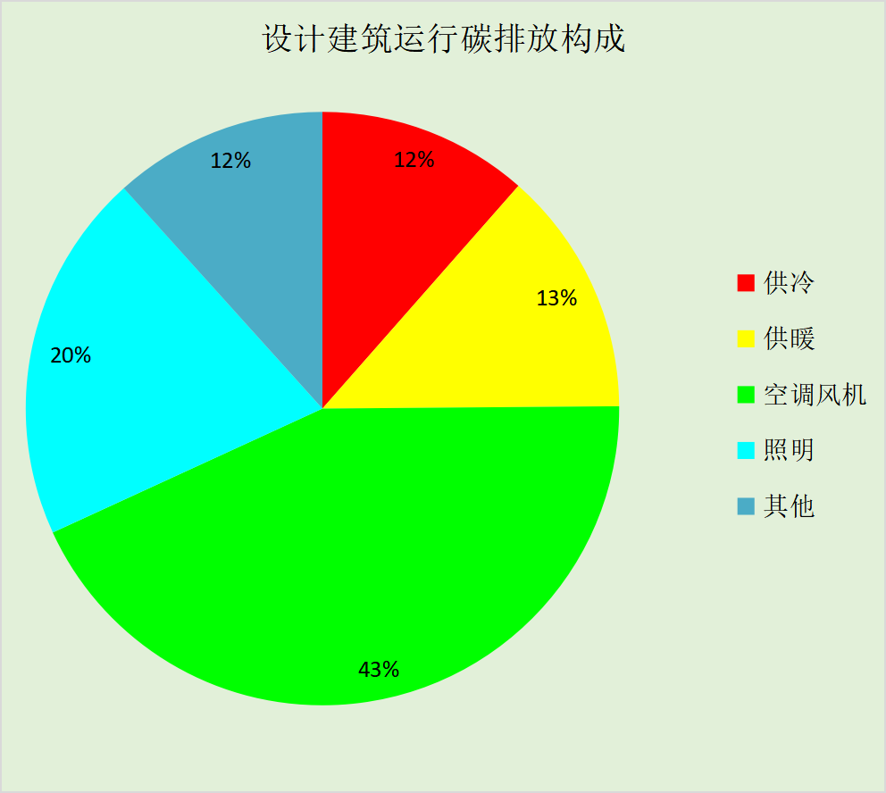
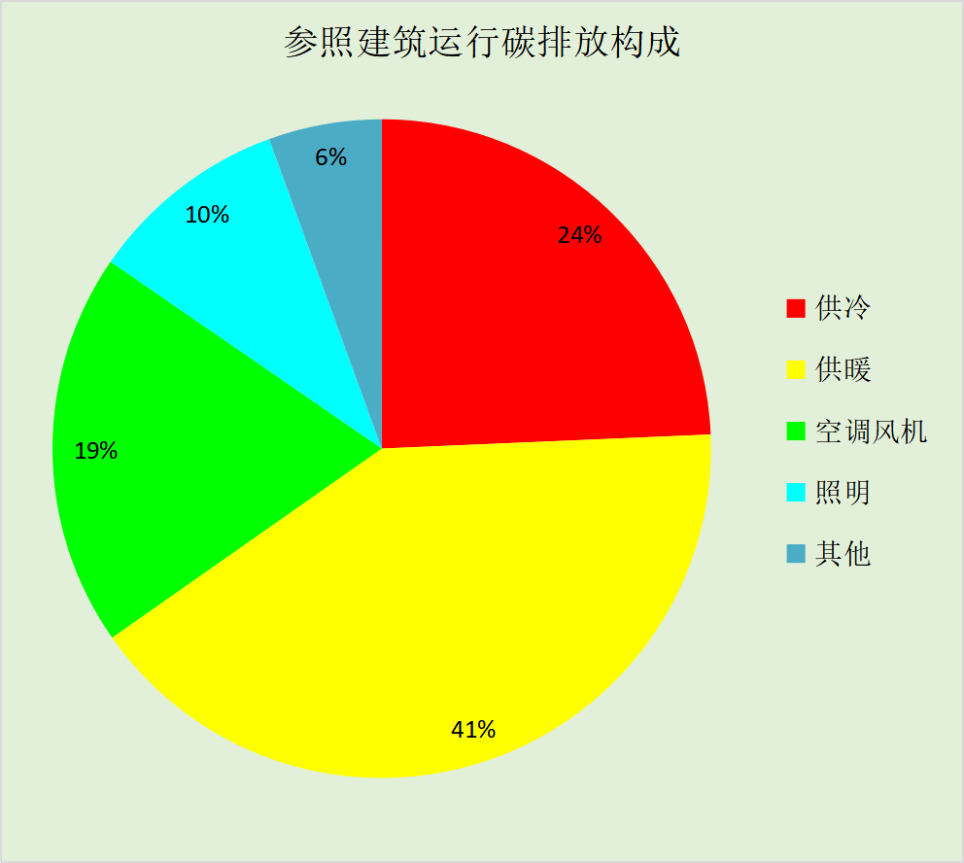
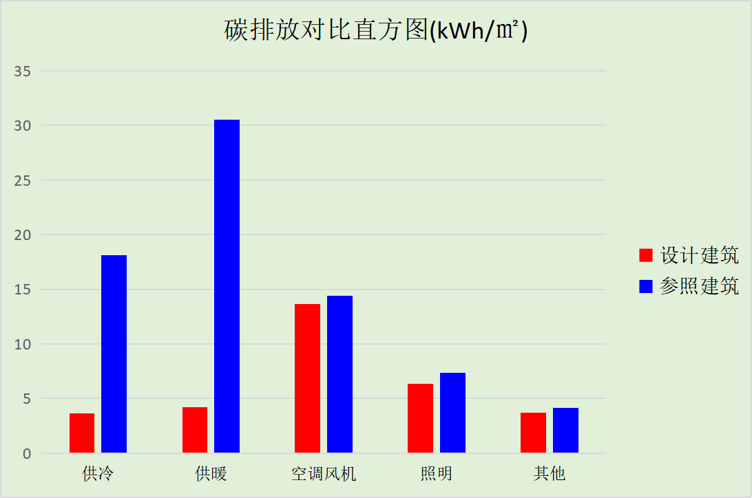

附录

工作日/节假日人员逐时在室率(%)

房间类型 | 1 | 2 | 3 | 4 | 5 | 6 | 7 | 8 | 9 | 10 | 11 | 12 | 13 | 14 | 15 | 16 | 17 | 18 | 19 | 20 | 21 | 22 | 23 | 24
3星客房 | 70 | 70 | 70 | 70 | 70 | 70 | 70 | 70 | 50 | 50 | 50 | 50 | 50 | 50 | 50 | 50 | 50 | 50 | 70 | 70 | 70 | 70 | 70 | 70
3星客房 | 70 | 70 | 70 | 70 | 70 | 70 | 70 | 70 | 50 | 50 | 50 | 50 | 50 | 50 | 50 | 50 | 50 | 50 | 70 | 70 | 70 | 70 | 70 | 70
一般商店 | 0 | 0 | 0 | 0 | 0 | 0 | 0 | 20 | 50 | 80 | 80 | 80 | 80 | 80 | 80 | 80 | 80 | 80 | 80 | 70 | 50 | 0 | 0 | 0
一般商店 | 0 | 0 | 0 | 0 | 0 | 0 | 0 | 20 | 50 | 80 | 80 | 80 | 80 | 80 | 80 | 80 | 80 | 80 | 80 | 70 | 50 | 0 | 0 | 0
一般商店 | 70 | 70 | 70 | 70 | 70 | 70 | 70 | 70 | 50 | 50 | 50 | 50 | 50 | 50 | 50 | 50 | 50 | 50 | 70 | 70 | 70 | 70 | 70 | 70
一般商店 | 70 | 70 | 70 | 70 | 70 | 70 | 70 | 70 | 50 | 50 | 50 | 50 | 50 | 50 | 50 | 50 | 50 | 50 | 70 | 70 | 70 | 70 | 70 | 70
中餐厅 | 70 | 70 | 70 | 70 | 70 | 70 | 70 | 70 | 50 | 50 | 50 | 50 | 50 | 50 | 50 | 50 | 50 | 50 | 70 | 70 | 70 | 70 | 70 | 70
中餐厅 | 70 | 70 | 70 | 70 | 70 | 70 | 70 | 70 | 50 | 50 | 50 | 50 | 50 | 50 | 50 | 50 | 50 | 50 | 70 | 70 | 70 | 70 | 70 | 70
乒乓球室 | 70 | 70 | 70 | 70 | 70 | 70 | 70 | 70 | 50 | 50 | 50 | 50 | 50 | 50 | 50 | 50 | 50 | 50 | 70 | 70 | 70 | 70 | 70 | 70
乒乓球室 | 70 | 70 | 70 | 70 | 70 | 70 | 70 | 70 | 50 | 50 | 50 | 50 | 50 | 50 | 50 | 50 | 50 | 50 | 70 | 70 | 70 | 70 | 70 | 70
休息室 | 0 | 0 | 0 | 0 | 0 | 0 | 0 | 20 | 50 | 95 | 80 | 40 | 20 | 50 | 60 | 60 | 20 | 20 | 0 | 0 | 0 | 0 | 0 | 0
休息室 | 0 | 0 | 0 | 0 | 0 | 0 | 0 | 20 | 50 | 95 | 80 | 40 | 20 | 50 | 60 | 60 | 20 | 20 | 0 | 0 | 0 | 0 | 0 | 0
休闲空间 | 0 | 0 | 0 | 0 | 0 | 0 | 0 | 20 | 50 | 80 | 80 | 80 | 80 | 80 | 80 | 80 | 80 | 80 | 80 | 70 | 50 | 0 | 0 | 0
休闲空间 | 0 | 0 | 0 | 0 | 0 | 0 | 0 | 20 | 50 | 80 | 80 | 80 | 80 | 80 | 80 | 80 | 80 | 80 | 80 | 70 | 50 | 0 | 0 | 0
会客室 | 70 | 70 | 70 | 70 | 70 | 70 | 70 | 70 | 50 | 50 | 50 | 50 | 50 | 50 | 50 | 50 | 50 | 50 | 70 | 70 | 70 | 70 | 70 | 70
会客室 | 70 | 70 | 70 | 70 | 70 | 70 | 70 | 70 | 50 | 50 | 50 | 50 | 50 | 50 | 50 | 50 | 50 | 50 | 70 | 70 | 70 | 70 | 70 | 70
会议室 | 70 | 70 | 70 | 70 | 70 | 70 | 70 | 70 | 50 | 50 | 50 | 50 | 50 | 50 | 50 | 50 | 50 | 50 | 70 | 70 | 70 | 70 | 70 | 70
会议室 | 70 | 70 | 70 | 70 | 70 | 70 | 70 | 70 | 50 | 50 | 50 | 50 | 50 | 50 | 50 | 50 | 50 | 50 | 70 | 70 | 70 | 70 | 70 | 70
保龄球室 | 70 | 70 | 70 | 70 | 70 | 70 | 70 | 70 | 50 | 50 | 50 | 50 | 50 | 50 | 50 | 50 | 50 | 50 | 70 | 70 | 70 | 70 | 70 | 70
保龄球室 | 70 | 70 | 70 | 70 | 70 | 70 | 70 | 70 | 50 | 50 | 50 | 50 | 50 | 50 | 50 | 50 | 50 | 50 | 70 | 70 | 70 | 70 | 70 | 70
健身房 | 70 | 70 | 70 | 70 | 70 | 70 | 70 | 70 | 50 | 50 | 50 | 50 | 50 | 50 | 50 | 50 | 50 | 50 | 70 | 70 | 70 | 70 | 70 | 70
健身房 | 70 | 70 | 70 | 70 | 70 | 70 | 70 | 70 | 50 | 50 | 50 | 50 | 50 | 50 | 50 | 50 | 50 | 50 | 70 | 70 | 70 | 70 | 70 | 70
共享空间 | 0 | 0 | 0 | 0 | 0 | 0 | 0 | 20 | 50 | 80 | 80 | 80 | 80 | 80 | 80 | 80 | 80 | 80 | 80 | 70 | 50 | 0 | 0 | 0
共享空间 | 0 | 0 | 0 | 0 | 0 | 0 | 0 | 20 | 50 | 80 | 80 | 80 | 80 | 80 | 80 | 80 | 80 | 80 | 80 | 70 | 50 | 0 | 0 | 0
卫生间 | 0 | 0 | 0 | 0 | 0 | 0 | 0 | 20 | 50 | 95 | 80 | 40 | 20 | 50 | 60 | 60 | 20 | 20 | 0 | 0 | 0 | 0 | 0 | 0
卫生间 | 0 | 0 | 0 | 0 | 0 | 0 | 0 | 20 | 50 | 95 | 80 | 40 | 20 | 50 | 60 | 60 | 20 | 20 | 0 | 0 | 0 | 0 | 0 | 0
卫生间 | 70 | 70 | 70 | 70 | 70 | 70 | 70 | 70 | 50 | 50 | 50 | 50 | 50 | 50 | 50 | 50 | 50 | 50 | 70 | 70 | 70 | 70 | 70 | 70
卫生间 | 70 | 70 | 70 | 70 | 70 | 70 | 70 | 70 | 50 | 50 | 50 | 50 | 50 | 50 | 50 | 50 | 50 | 50 | 70 | 70 | 70 | 70 | 70 | 70
厨房 | 70 | 70 | 70 | 70 | 70 | 70 | 70 | 70 | 50 | 50 | 50 | 50 | 50 | 50 | 50 | 50 | 50 | 50 | 70 | 70 | 70 | 70 | 70 | 70
厨房 | 70 | 70 | 70 | 70 | 70 | 70 | 70 | 70 | 50 | 50 | 50 | 50 | 50 | 50 | 50 | 50 | 50 | 50 | 70 | 70 | 70 | 70 | 70 | 70
台球房 | 70 | 70 | 70 | 70 | 70 | 70 | 70 | 70 | 50 | 50 | 50 | 50 | 50 | 50 | 50 | 50 | 50 | 50 | 70 | 70 | 70 | 70 | 70 | 70
台球房 | 70 | 70 | 70 | 70 | 70 | 70 | 70 | 70 | 50 | 50 | 50 | 50 | 50 | 50 | 50 | 50 | 50 | 50 | 70 | 70 | 70 | 70 | 70 | 70
大厅 | 70 | 70 | 70 | 70 | 70 | 70 | 70 | 70 | 50 | 50 | 50 | 50 | 50 | 50 | 50 | 50 | 50 | 50 | 70 | 70 | 70 | 70 | 70 | 70
大厅 | 70 | 70 | 70 | 70 | 70 | 70 | 70 | 70 | 50 | 50 | 50 | 50 | 50 | 50 | 50 | 50 | 50 | 50 | 70 | 70 | 70 | 70 | 70 | 70
快餐店 | 70 | 70 | 70 | 70 | 70 | 70 | 70 | 70 | 50 | 50 | 50 | 50 | 50 | 50 | 50 | 50 | 50 | 50 | 70 | 70 | 70 | 70 | 70 | 70
快餐店 | 70 | 70 | 70 | 70 | 70 | 70 | 70 | 70 | 50 | 50 | 50 | 50 | 50 | 50 | 50 | 50 | 50 | 50 | 70 | 70 | 70 | 70 | 70 | 70
排练厅 | 0 | 0 | 0 | 0 | 0 | 0 | 0 | 0 | 10 | 90 | 90 | 90 | 90 | 90 | 90 | 90 | 90 | 90 | 90 | 90 | 90 | 90 | 10 | 0
排练厅 | 0 | 0 | 0 | 0 | 0 | 0 | 0 | 0 | 10 | 90 | 90 | 90 | 90 | 90 | 90 | 90 | 90 | 90 | 90 | 90 | 90 | 90 | 10 | 0
普通办公室 | 0 | 0 | 0 | 0 | 0 | 0 | 10 | 50 | 100 | 100 | 100 | 30 | 100 | 100 | 100 | 100 | 50 | 20 | 10 | 0 | 0 | 0 | 0 | 0
普通办公室 | 0 | 0 | 0 | 0 | 0 | 0 | 0 | 20 | 45 | 0 | 0 | 0 | 0 | 0 | 0 | 0 | 0 | 0 | 0 | 0 | 0 | 0 | 0 | 0
普通办公室 | 70 | 70 | 70 | 70 | 70 | 70 | 70 | 70 | 50 | 50 | 50 | 50 | 50 | 50 | 50 | 50 | 50 | 50 | 70 | 70 | 70 | 70 | 70 | 70
普通办公室 | 70 | 70 | 70 | 70 | 70 | 70 | 70 | 70 | 50 | 50 | 50 | 50 | 50 | 50 | 50 | 50 | 50 | 50 | 70 | 70 | 70 | 70 | 70 | 70
楼梯间 | 70 | 70 | 70 | 70 | 70 | 70 | 70 | 70 | 50 | 50 | 50 | 50 | 50 | 50 | 50 | 50 | 50 | 50 | 70 | 70 | 70 | 70 | 70 | 70
楼梯间 | 70 | 70 | 70 | 70 | 70 | 70 | 70 | 70 | 50 | 50 | 50 | 50 | 50 | 50 | 50 | 50 | 50 | 50 | 70 | 70 | 70 | 70 | 70 | 70
治疗室、诊室 | 0 | 0 | 0 | 0 | 0 | 0 | 0 | 20 | 50 | 95 | 80 | 40 | 20 | 50 | 60 | 60 | 20 | 20 | 0 | 0 | 0 | 0 | 0 | 0
治疗室、诊室 | 0 | 0 | 0 | 0 | 0 | 0 | 0 | 20 | 50 | 95 | 80 | 40 | 20 | 50 | 60 | 60 | 20 | 20 | 0 | 0 | 0 | 0 | 0 | 0
溜冰场 | 0 | 0 | 0 | 0 | 0 | 0 | 0 | 20 | 50 | 80 | 80 | 80 | 80 | 80 | 80 | 80 | 80 | 80 | 80 | 70 | 50 | 0 | 0 | 0
溜冰场 | 0 | 0 | 0 | 0 | 0 | 0 | 0 | 20 | 50 | 80 | 80 | 80 | 80 | 80 | 80 | 80 | 80 | 80 | 80 | 70 | 50 | 0 | 0 | 0
病房 | 95 | 95 | 95 | 95 | 95 | 95 | 95 | 95 | 95 | 95 | 95 | 95 | 95 | 95 | 95 | 95 | 95 | 95 | 95 | 95 | 95 | 95 | 95 | 95
病房 | 95 | 95 | 95 | 95 | 95 | 95 | 95 | 95 | 95 | 95 | 95 | 95 | 95 | 95 | 95 | 95 | 95 | 95 | 95 | 95 | 95 | 95 | 95 | 95
空房间 | 0 | 0 | 0 | 0 | 0 | 0 | 0 | 20 | 50 | 80 | 80 | 80 | 80 | 80 | 80 | 80 | 80 | 80 | 80 | 70 | 50 | 0 | 0 | 0
空房间 | 0 | 0 | 0 | 0 | 0 | 0 | 0 | 20 | 50 | 80 | 80 | 80 | 80 | 80 | 80 | 80 | 80 | 80 | 80 | 70 | 50 | 0 | 0 | 0
羽毛球馆 | 70 | 70 | 70 | 70 | 70 | 70 | 70 | 70 | 50 | 50 | 50 | 50 | 50 | 50 | 50 | 50 | 50 | 50 | 70 | 70 | 70 | 70 | 70 | 70
羽毛球馆 | 70 | 70 | 70 | 70 | 70 | 70 | 70 | 70 | 50 | 50 | 50 | 50 | 50 | 50 | 50 | 50 | 50 | 50 | 70 | 70 | 70 | 70 | 70 | 70
观众厅 | 0 | 0 | 0 | 0 | 0 | 0 | 0 | 0 | 10 | 90 | 90 | 90 | 90 | 90 | 90 | 90 | 90 | 90 | 90 | 90 | 90 | 90 | 10 | 0
观众厅 | 0 | 0 | 0 | 0 | 0 | 0 | 0 | 0 | 10 | 90 | 90 | 90 | 90 | 90 | 90 | 90 | 90 | 90 | 90 | 90 | 90 | 90 | 10 | 0
设备间 | 0 | 0 | 0 | 0 | 0 | 0 | 0 | 0 | 0 | 0 | 0 | 0 | 0 | 0 | 0 | 0 | 0 | 0 | 0 | 0 | 0 | 0 | 0 | 0
设备间 | 0 | 0 | 0 | 0 | 0 | 0 | 0 | 0 | 0 | 0 | 0 | 0 | 0 | 0 | 0 | 0 | 0 | 0 | 0 | 0 | 0 | 0 | 0 | 0
设备间 | 0 | 0 | 0 | 0 | 0 | 0 | 0 | 0 | 0 | 0 | 0 | 0 | 0 | 0 | 0 | 0 | 0 | 0 | 0 | 0 | 0 | 0 | 0 | 0
设备间 | 0 | 0 | 0 | 0 | 0 | 0 | 0 | 0 | 0 | 0 | 0 | 0 | 0 | 0 | 0 | 0 | 0 | 0 | 0 | 0 | 0 | 0 | 0 | 0
走廊 | 70 | 70 | 70 | 70 | 70 | 70 | 70 | 70 | 50 | 50 | 50 | 50 | 50 | 50 | 50 | 50 | 50 | 50 | 70 | 70 | 70 | 70 | 70 | 70
走廊 | 70 | 70 | 70 | 70 | 70 | 70 | 70 | 70 | 50 | 50 | 50 | 50 | 50 | 50 | 50 | 50 | 50 | 50 | 70 | 70 | 70 | 70 | 70 | 70
酒吧、茶座 | 70 | 70 | 70 | 70 | 70 | 70 | 70 | 70 | 50 | 50 | 50 | 50 | 50 | 50 | 50 | 50 | 50 | 50 | 70 | 70 | 70 | 70 | 70 | 70
酒吧、茶座 | 70 | 70 | 70 | 70 | 70 | 70 | 70 | 70 | 50 | 50 | 50 | 50 | 50 | 50 | 50 | 50 | 50 | 50 | 70 | 70 | 70 | 70 | 70 | 70
高档办公室 | 70 | 70 | 70 | 70 | 70 | 70 | 70 | 70 | 50 | 50 | 50 | 50 | 50 | 50 | 50 | 50 | 50 | 50 | 70 | 70 | 70 | 70 | 70 | 70
高档办公室 | 70 | 70 | 70 | 70 | 70 | 70 | 70 | 70 | 50 | 50 | 50 | 50 | 50 | 50 | 50 | 50 | 50 | 50 | 70 | 70 | 70 | 70 | 70 | 70

注：上行：工作日；下行：节假日

工作日/节假日照明开关时间表(%)

房间类型 | 1 | 2 | 3 | 4 | 5 | 6 | 7 | 8 | 9 | 10 | 11 | 12 | 13 | 14 | 15 | 16 | 17 | 18 | 19 | 20 | 21 | 22 | 23 | 24
3星客房 | 10 | 10 | 10 | 10 | 10 | 10 | 30 | 30 | 30 | 30 | 30 | 30 | 30 | 30 | 50 | 50 | 60 | 90 | 90 | 90 | 90 | 80 | 10 | 10
3星客房 | 10 | 10 | 10 | 10 | 10 | 10 | 30 | 30 | 30 | 30 | 30 | 30 | 30 | 30 | 50 | 50 | 60 | 90 | 90 | 90 | 90 | 80 | 10 | 10
一般商店 | 10 | 10 | 10 | 10 | 10 | 10 | 10 | 50 | 60 | 60 | 60 | 60 | 60 | 60 | 60 | 60 | 80 | 90 | 100 | 100 | 100 | 10 | 10 | 10
一般商店 | 10 | 10 | 10 | 10 | 10 | 10 | 10 | 50 | 60 | 60 | 60 | 60 | 60 | 60 | 60 | 60 | 80 | 90 | 100 | 100 | 100 | 10 | 10 | 10
一般商店 | 10 | 10 | 10 | 10 | 10 | 10 | 30 | 30 | 30 | 30 | 30 | 30 | 30 | 30 | 50 | 50 | 60 | 90 | 90 | 90 | 90 | 80 | 10 | 10
一般商店 | 10 | 10 | 10 | 10 | 10 | 10 | 30 | 30 | 30 | 30 | 30 | 30 | 30 | 30 | 50 | 50 | 60 | 90 | 90 | 90 | 90 | 80 | 10 | 10
中餐厅 | 10 | 10 | 10 | 10 | 10 | 10 | 30 | 30 | 30 | 30 | 30 | 30 | 30 | 30 | 50 | 50 | 60 | 90 | 90 | 90 | 90 | 80 | 10 | 10
中餐厅 | 10 | 10 | 10 | 10 | 10 | 10 | 30 | 30 | 30 | 30 | 30 | 30 | 30 | 30 | 50 | 50 | 60 | 90 | 90 | 90 | 90 | 80 | 10 | 10
乒乓球室 | 10 | 10 | 10 | 10 | 10 | 10 | 30 | 30 | 30 | 30 | 30 | 30 | 30 | 30 | 50 | 50 | 60 | 90 | 90 | 90 | 90 | 80 | 10 | 10
乒乓球室 | 10 | 10 | 10 | 10 | 10 | 10 | 30 | 30 | 30 | 30 | 30 | 30 | 30 | 30 | 50 | 50 | 60 | 90 | 90 | 90 | 90 | 80 | 10 | 10
休息室 | 10 | 10 | 10 | 10 | 10 | 10 | 10 | 50 | 60 | 60 | 60 | 60 | 60 | 60 | 60 | 60 | 80 | 90 | 100 | 100 | 100 | 10 | 10 | 10
休息室 | 10 | 10 | 10 | 10 | 10 | 10 | 10 | 50 | 60 | 60 | 60 | 60 | 60 | 60 | 60 | 60 | 80 | 90 | 100 | 100 | 100 | 10 | 10 | 10
休闲空间 | 10 | 10 | 10 | 10 | 10 | 10 | 10 | 50 | 60 | 60 | 60 | 60 | 60 | 60 | 60 | 60 | 80 | 90 | 100 | 100 | 100 | 10 | 10 | 10
休闲空间 | 10 | 10 | 10 | 10 | 10 | 10 | 10 | 50 | 60 | 60 | 60 | 60 | 60 | 60 | 60 | 60 | 80 | 90 | 100 | 100 | 100 | 10 | 10 | 10
会客室 | 10 | 10 | 10 | 10 | 10 | 10 | 30 | 30 | 30 | 30 | 30 | 30 | 30 | 30 | 50 | 50 | 60 | 90 | 90 | 90 | 90 | 80 | 10 | 10
会客室 | 10 | 10 | 10 | 10 | 10 | 10 | 30 | 30 | 30 | 30 | 30 | 30 | 30 | 30 | 50 | 50 | 60 | 90 | 90 | 90 | 90 | 80 | 10 | 10
会议室 | 10 | 10 | 10 | 10 | 10 | 10 | 30 | 30 | 30 | 30 | 30 | 30 | 30 | 30 | 50 | 50 | 60 | 90 | 90 | 90 | 90 | 80 | 10 | 10
会议室 | 10 | 10 | 10 | 10 | 10 | 10 | 30 | 30 | 30 | 30 | 30 | 30 | 30 | 30 | 50 | 50 | 60 | 90 | 90 | 90 | 90 | 80 | 10 | 10
保龄球室 | 10 | 10 | 10 | 10 | 10 | 10 | 30 | 30 | 30 | 30 | 30 | 30 | 30 | 30 | 50 | 50 | 60 | 90 | 90 | 90 | 90 | 80 | 10 | 10
保龄球室 | 10 | 10 | 10 | 10 | 10 | 10 | 30 | 30 | 30 | 30 | 30 | 30 | 30 | 30 | 50 | 50 | 60 | 90 | 90 | 90 | 90 | 80 | 10 | 10
健身房 | 10 | 10 | 10 | 10 | 10 | 10 | 30 | 30 | 30 | 30 | 30 | 30 | 30 | 30 | 50 | 50 | 60 | 90 | 90 | 90 | 90 | 80 | 10 | 10
健身房 | 10 | 10 | 10 | 10 | 10 | 10 | 30 | 30 | 30 | 30 | 30 | 30 | 30 | 30 | 50 | 50 | 60 | 90 | 90 | 90 | 90 | 80 | 10 | 10
共享空间 | 10 | 10 | 10 | 10 | 10 | 10 | 10 | 50 | 60 | 60 | 60 | 60 | 60 | 60 | 60 | 60 | 80 | 90 | 100 | 100 | 100 | 10 | 10 | 10
共享空间 | 10 | 10 | 10 | 10 | 10 | 10 | 10 | 50 | 60 | 60 | 60 | 60 | 60 | 60 | 60 | 60 | 80 | 90 | 100 | 100 | 100 | 10 | 10 | 10
卫生间 | 10 | 10 | 10 | 10 | 10 | 10 | 10 | 50 | 60 | 60 | 60 | 60 | 60 | 60 | 60 | 60 | 80 | 90 | 100 | 100 | 100 | 10 | 10 | 10
卫生间 | 10 | 10 | 10 | 10 | 10 | 10 | 10 | 50 | 60 | 60 | 60 | 60 | 60 | 60 | 60 | 60 | 80 | 90 | 100 | 100 | 100 | 10 | 10 | 10
卫生间 | 10 | 10 | 10 | 10 | 10 | 10 | 30 | 30 | 30 | 30 | 30 | 30 | 30 | 30 | 50 | 50 | 60 | 90 | 90 | 90 | 90 | 80 | 10 | 10
卫生间 | 10 | 10 | 10 | 10 | 10 | 10 | 30 | 30 | 30 | 30 | 30 | 30 | 30 | 30 | 50 | 50 | 60 | 90 | 90 | 90 | 90 | 80 | 10 | 10
厨房 | 10 | 10 | 10 | 10 | 10 | 10 | 30 | 30 | 30 | 30 | 30 | 30 | 30 | 30 | 50 | 50 | 60 | 90 | 90 | 90 | 90 | 80 | 10 | 10
厨房 | 10 | 10 | 10 | 10 | 10 | 10 | 30 | 30 | 30 | 30 | 30 | 30 | 30 | 30 | 50 | 50 | 60 | 90 | 90 | 90 | 90 | 80 | 10 | 10
台球房 | 10 | 10 | 10 | 10 | 10 | 10 | 30 | 30 | 30 | 30 | 30 | 30 | 30 | 30 | 50 | 50 | 60 | 90 | 90 | 90 | 90 | 80 | 10 | 10
台球房 | 10 | 10 | 10 | 10 | 10 | 10 | 30 | 30 | 30 | 30 | 30 | 30 | 30 | 30 | 50 | 50 | 60 | 90 | 90 | 90 | 90 | 80 | 10 | 10
大厅 | 10 | 10 | 10 | 10 | 10 | 10 | 30 | 30 | 30 | 30 | 30 | 30 | 30 | 30 | 50 | 50 | 60 | 90 | 90 | 90 | 90 | 80 | 10 | 10
大厅 | 10 | 10 | 10 | 10 | 10 | 10 | 30 | 30 | 30 | 30 | 30 | 30 | 30 | 30 | 50 | 50 | 60 | 90 | 90 | 90 | 90 | 80 | 10 | 10
快餐店 | 10 | 10 | 10 | 10 | 10 | 10 | 30 | 30 | 30 | 30 | 30 | 30 | 30 | 30 | 50 | 50 | 60 | 90 | 90 | 90 | 90 | 80 | 10 | 10
快餐店 | 10 | 10 | 10 | 10 | 10 | 10 | 30 | 30 | 30 | 30 | 30 | 30 | 30 | 30 | 50 | 50 | 60 | 90 | 90 | 90 | 90 | 80 | 10 | 10
排练厅 | 10 | 10 | 10 | 10 | 10 | 10 | 10 | 10 | 20 | 90 | 90 | 90 | 90 | 90 | 90 | 90 | 90 | 90 | 90 | 90 | 90 | 90 | 20 | 10
排练厅 | 10 | 10 | 10 | 10 | 10 | 10 | 10 | 10 | 20 | 90 | 90 | 90 | 90 | 90 | 90 | 90 | 90 | 90 | 90 | 90 | 90 | 90 | 20 | 10
普通办公室 | 10 | 10 | 10 | 10 | 10 | 10 | 10 | 36 | 62 | 56 | 54 | 43 | 53 | 55 | 58 | 67 | 40 | 18 | 10 | 10 | 10 | 10 | 10 | 10
普通办公室 | 0 | 0 | 0 | 0 | 0 | 0 | 0 | 0 | 0 | 0 | 0 | 0 | 0 | 0 | 0 | 0 | 0 | 0 | 0 | 0 | 0 | 0 | 0 | 0
普通办公室 | 10 | 10 | 10 | 10 | 10 | 10 | 30 | 30 | 30 | 30 | 30 | 30 | 30 | 30 | 50 | 50 | 60 | 90 | 90 | 90 | 90 | 80 | 10 | 10
普通办公室 | 10 | 10 | 10 | 10 | 10 | 10 | 30 | 30 | 30 | 30 | 30 | 30 | 30 | 30 | 50 | 50 | 60 | 90 | 90 | 90 | 90 | 80 | 10 | 10
楼梯间 | 10 | 10 | 10 | 10 | 10 | 10 | 30 | 30 | 30 | 30 | 30 | 30 | 30 | 30 | 50 | 50 | 60 | 90 | 90 | 90 | 90 | 80 | 10 | 10
楼梯间 | 10 | 10 | 10 | 10 | 10 | 10 | 30 | 30 | 30 | 30 | 30 | 30 | 30 | 30 | 50 | 50 | 60 | 90 | 90 | 90 | 90 | 80 | 10 | 10
治疗室、诊室 | 10 | 10 | 10 | 10 | 10 | 10 | 10 | 50 | 60 | 60 | 60 | 60 | 60 | 60 | 60 | 60 | 80 | 90 | 100 | 100 | 100 | 10 | 10 | 10
治疗室、诊室 | 10 | 10 | 10 | 10 | 10 | 10 | 10 | 50 | 60 | 60 | 60 | 60 | 60 | 60 | 60 | 60 | 80 | 90 | 100 | 100 | 100 | 10 | 10 | 10
溜冰场 | 10 | 10 | 10 | 10 | 10 | 10 | 10 | 50 | 60 | 60 | 60 | 60 | 60 | 60 | 60 | 60 | 80 | 90 | 100 | 100 | 100 | 10 | 10 | 10
溜冰场 | 10 | 10 | 10 | 10 | 10 | 10 | 10 | 50 | 60 | 60 | 60 | 60 | 60 | 60 | 60 | 60 | 80 | 90 | 100 | 100 | 100 | 10 | 10 | 10
病房 | 10 | 10 | 10 | 10 | 10 | 10 | 30 | 30 | 30 | 30 | 30 | 30 | 30 | 30 | 50 | 50 | 60 | 90 | 90 | 90 | 90 | 80 | 10 | 10
病房 | 10 | 10 | 10 | 10 | 10 | 10 | 30 | 30 | 30 | 30 | 30 | 30 | 30 | 30 | 50 | 50 | 60 | 90 | 90 | 90 | 90 | 80 | 10 | 10
空房间 | 10 | 10 | 10 | 10 | 10 | 10 | 10 | 50 | 60 | 60 | 60 | 60 | 60 | 60 | 60 | 60 | 80 | 90 | 100 | 100 | 100 | 10 | 10 | 10
空房间 | 10 | 10 | 10 | 10 | 10 | 10 | 10 | 50 | 60 | 60 | 60 | 60 | 60 | 60 | 60 | 60 | 80 | 90 | 100 | 100 | 100 | 10 | 10 | 10
羽毛球馆 | 10 | 10 | 10 | 10 | 10 | 10 | 30 | 30 | 30 | 30 | 30 | 30 | 30 | 30 | 50 | 50 | 60 | 90 | 90 | 90 | 90 | 80 | 10 | 10
羽毛球馆 | 10 | 10 | 10 | 10 | 10 | 10 | 30 | 30 | 30 | 30 | 30 | 30 | 30 | 30 | 50 | 50 | 60 | 90 | 90 | 90 | 90 | 80 | 10 | 10
观众厅 | 10 | 10 | 10 | 10 | 10 | 10 | 10 | 10 | 20 | 90 | 90 | 90 | 90 | 90 | 90 | 90 | 90 | 90 | 90 | 90 | 90 | 90 | 20 | 10
观众厅 | 10 | 10 | 10 | 10 | 10 | 10 | 10 | 10 | 20 | 90 | 90 | 90 | 90 | 90 | 90 | 90 | 90 | 90 | 90 | 90 | 90 | 90 | 20 | 10
设备间 | 100 | 100 | 100 | 100 | 100 | 100 | 100 | 100 | 100 | 100 | 100 | 100 | 100 | 100 | 100 | 100 | 100 | 100 | 100 | 100 | 100 | 100 | 100 | 100
设备间 | 100 | 100 | 100 | 100 | 100 | 100 | 100 | 100 | 100 | 100 | 100 | 100 | 100 | 100 | 100 | 100 | 100 | 100 | 100 | 100 | 100 | 100 | 100 | 100
设备间 | 100 | 100 | 100 | 100 | 100 | 100 | 100 | 100 | 100 | 100 | 100 | 100 | 100 | 100 | 100 | 100 | 100 | 100 | 100 | 100 | 100 | 100 | 100 | 100
设备间 | 100 | 100 | 100 | 100 | 100 | 100 | 100 | 100 | 100 | 100 | 100 | 100 | 100 | 100 | 100 | 100 | 100 | 100 | 100 | 100 | 100 | 100 | 100 | 100
走廊 | 10 | 10 | 10 | 10 | 10 | 10 | 30 | 30 | 30 | 30 | 30 | 30 | 30 | 30 | 50 | 50 | 60 | 90 | 90 | 90 | 90 | 80 | 10 | 10
走廊 | 10 | 10 | 10 | 10 | 10 | 10 | 30 | 30 | 30 | 30 | 30 | 30 | 30 | 30 | 50 | 50 | 60 | 90 | 90 | 90 | 90 | 80 | 10 | 10
酒吧、茶座 | 10 | 10 | 10 | 10 | 10 | 10 | 30 | 30 | 30 | 30 | 30 | 30 | 30 | 30 | 50 | 50 | 60 | 90 | 90 | 90 | 90 | 80 | 10 | 10
酒吧、茶座 | 10 | 10 | 10 | 10 | 10 | 10 | 30 | 30 | 30 | 30 | 30 | 30 | 30 | 30 | 50 | 50 | 60 | 90 | 90 | 90 | 90 | 80 | 10 | 10
高档办公室 | 10 | 10 | 10 | 10 | 10 | 10 | 30 | 30 | 30 | 30 | 30 | 30 | 30 | 30 | 50 | 50 | 60 | 90 | 90 | 90 | 90 | 80 | 10 | 10
高档办公室 | 10 | 10 | 10 | 10 | 10 | 10 | 30 | 30 | 30 | 30 | 30 | 30 | 30 | 30 | 50 | 50 | 60 | 90 | 90 | 90 | 90 | 80 | 10 | 10

注：上行：工作日；下行：节假日

工作日/节假日设备逐时使用率(%)

房间类型 | 1 | 2 | 3 | 4 | 5 | 6 | 7 | 8 | 9 | 10 | 11 | 12 | 13 | 14 | 15 | 16 | 17 | 18 | 19 | 20 | 21 | 22 | 23 | 24
3星客房 | 0 | 0 | 0 | 0 | 0 | 0 | 0 | 0 | 0 | 0 | 0 | 0 | 0 | 0 | 0 | 0 | 0 | 80 | 80 | 80 | 80 | 80 | 0 | 0
3星客房 | 0 | 0 | 0 | 0 | 0 | 0 | 0 | 0 | 0 | 0 | 0 | 0 | 0 | 0 | 0 | 0 | 0 | 80 | 80 | 80 | 80 | 80 | 0 | 0
一般商店 | 0 | 0 | 0 | 0 | 0 | 0 | 0 | 30 | 50 | 80 | 80 | 80 | 80 | 80 | 80 | 80 | 80 | 80 | 80 | 70 | 50 | 0 | 0 | 0
一般商店 | 0 | 0 | 0 | 0 | 0 | 0 | 0 | 30 | 50 | 80 | 80 | 80 | 80 | 80 | 80 | 80 | 80 | 80 | 80 | 70 | 50 | 0 | 0 | 0
一般商店 | 0 | 0 | 0 | 0 | 0 | 0 | 0 | 0 | 0 | 0 | 0 | 0 | 0 | 0 | 0 | 0 | 0 | 80 | 80 | 80 | 80 | 80 | 0 | 0
一般商店 | 0 | 0 | 0 | 0 | 0 | 0 | 0 | 0 | 0 | 0 | 0 | 0 | 0 | 0 | 0 | 0 | 0 | 80 | 80 | 80 | 80 | 80 | 0 | 0
中餐厅 | 0 | 0 | 0 | 0 | 0 | 0 | 0 | 0 | 0 | 0 | 0 | 0 | 0 | 0 | 0 | 0 | 0 | 80 | 80 | 80 | 80 | 80 | 0 | 0
中餐厅 | 0 | 0 | 0 | 0 | 0 | 0 | 0 | 0 | 0 | 0 | 0 | 0 | 0 | 0 | 0 | 0 | 0 | 80 | 80 | 80 | 80 | 80 | 0 | 0
乒乓球室 | 0 | 0 | 0 | 0 | 0 | 0 | 0 | 0 | 0 | 0 | 0 | 0 | 0 | 0 | 0 | 0 | 0 | 80 | 80 | 80 | 80 | 80 | 0 | 0
乒乓球室 | 0 | 0 | 0 | 0 | 0 | 0 | 0 | 0 | 0 | 0 | 0 | 0 | 0 | 0 | 0 | 0 | 0 | 80 | 80 | 80 | 80 | 80 | 0 | 0
休息室 | 0 | 0 | 0 | 0 | 0 | 0 | 0 | 20 | 50 | 95 | 80 | 40 | 20 | 50 | 60 | 60 | 20 | 20 | 0 | 0 | 0 | 0 | 0 | 0
休息室 | 0 | 0 | 0 | 0 | 0 | 0 | 0 | 20 | 50 | 95 | 80 | 40 | 20 | 50 | 60 | 60 | 20 | 20 | 0 | 0 | 0 | 0 | 0 | 0
休闲空间 | 0 | 0 | 0 | 0 | 0 | 0 | 0 | 30 | 50 | 80 | 80 | 80 | 80 | 80 | 80 | 80 | 80 | 80 | 80 | 70 | 50 | 0 | 0 | 0
休闲空间 | 0 | 0 | 0 | 0 | 0 | 0 | 0 | 30 | 50 | 80 | 80 | 80 | 80 | 80 | 80 | 80 | 80 | 80 | 80 | 70 | 50 | 0 | 0 | 0
会客室 | 0 | 0 | 0 | 0 | 0 | 0 | 0 | 0 | 0 | 0 | 0 | 0 | 0 | 0 | 0 | 0 | 0 | 80 | 80 | 80 | 80 | 80 | 0 | 0
会客室 | 0 | 0 | 0 | 0 | 0 | 0 | 0 | 0 | 0 | 0 | 0 | 0 | 0 | 0 | 0 | 0 | 0 | 80 | 80 | 80 | 80 | 80 | 0 | 0
会议室 | 0 | 0 | 0 | 0 | 0 | 0 | 0 | 0 | 0 | 0 | 0 | 0 | 0 | 0 | 0 | 0 | 0 | 80 | 80 | 80 | 80 | 80 | 0 | 0
会议室 | 0 | 0 | 0 | 0 | 0 | 0 | 0 | 0 | 0 | 0 | 0 | 0 | 0 | 0 | 0 | 0 | 0 | 80 | 80 | 80 | 80 | 80 | 0 | 0
保龄球室 | 0 | 0 | 0 | 0 | 0 | 0 | 0 | 0 | 0 | 0 | 0 | 0 | 0 | 0 | 0 | 0 | 0 | 80 | 80 | 80 | 80 | 80 | 0 | 0
保龄球室 | 0 | 0 | 0 | 0 | 0 | 0 | 0 | 0 | 0 | 0 | 0 | 0 | 0 | 0 | 0 | 0 | 0 | 80 | 80 | 80 | 80 | 80 | 0 | 0
健身房 | 0 | 0 | 0 | 0 | 0 | 0 | 0 | 0 | 0 | 0 | 0 | 0 | 0 | 0 | 0 | 0 | 0 | 80 | 80 | 80 | 80 | 80 | 0 | 0
健身房 | 0 | 0 | 0 | 0 | 0 | 0 | 0 | 0 | 0 | 0 | 0 | 0 | 0 | 0 | 0 | 0 | 0 | 80 | 80 | 80 | 80 | 80 | 0 | 0
共享空间 | 0 | 0 | 0 | 0 | 0 | 0 | 0 | 30 | 50 | 80 | 80 | 80 | 80 | 80 | 80 | 80 | 80 | 80 | 80 | 70 | 50 | 0 | 0 | 0
共享空间 | 0 | 0 | 0 | 0 | 0 | 0 | 0 | 30 | 50 | 80 | 80 | 80 | 80 | 80 | 80 | 80 | 80 | 80 | 80 | 70 | 50 | 0 | 0 | 0
卫生间 | 0 | 0 | 0 | 0 | 0 | 0 | 0 | 20 | 50 | 95 | 80 | 40 | 20 | 50 | 60 | 60 | 20 | 20 | 0 | 0 | 0 | 0 | 0 | 0
卫生间 | 0 | 0 | 0 | 0 | 0 | 0 | 0 | 20 | 50 | 95 | 80 | 40 | 20 | 50 | 60 | 60 | 20 | 20 | 0 | 0 | 0 | 0 | 0 | 0
卫生间 | 0 | 0 | 0 | 0 | 0 | 0 | 0 | 0 | 0 | 0 | 0 | 0 | 0 | 0 | 0 | 0 | 0 | 80 | 80 | 80 | 80 | 80 | 0 | 0
卫生间 | 0 | 0 | 0 | 0 | 0 | 0 | 0 | 0 | 0 | 0 | 0 | 0 | 0 | 0 | 0 | 0 | 0 | 80 | 80 | 80 | 80 | 80 | 0 | 0
厨房 | 0 | 0 | 0 | 0 | 0 | 0 | 0 | 0 | 0 | 0 | 0 | 0 | 0 | 0 | 0 | 0 | 0 | 80 | 80 | 80 | 80 | 80 | 0 | 0
厨房 | 0 | 0 | 0 | 0 | 0 | 0 | 0 | 0 | 0 | 0 | 0 | 0 | 0 | 0 | 0 | 0 | 0 | 80 | 80 | 80 | 80 | 80 | 0 | 0
台球房 | 0 | 0 | 0 | 0 | 0 | 0 | 0 | 0 | 0 | 0 | 0 | 0 | 0 | 0 | 0 | 0 | 0 | 80 | 80 | 80 | 80 | 80 | 0 | 0
台球房 | 0 | 0 | 0 | 0 | 0 | 0 | 0 | 0 | 0 | 0 | 0 | 0 | 0 | 0 | 0 | 0 | 0 | 80 | 80 | 80 | 80 | 80 | 0 | 0
大厅 | 0 | 0 | 0 | 0 | 0 | 0 | 0 | 0 | 0 | 0 | 0 | 0 | 0 | 0 | 0 | 0 | 0 | 80 | 80 | 80 | 80 | 80 | 0 | 0
大厅 | 0 | 0 | 0 | 0 | 0 | 0 | 0 | 0 | 0 | 0 | 0 | 0 | 0 | 0 | 0 | 0 | 0 | 80 | 80 | 80 | 80 | 80 | 0 | 0
快餐店 | 0 | 0 | 0 | 0 | 0 | 0 | 0 | 0 | 0 | 0 | 0 | 0 | 0 | 0 | 0 | 0 | 0 | 80 | 80 | 80 | 80 | 80 | 0 | 0
快餐店 | 0 | 0 | 0 | 0 | 0 | 0 | 0 | 0 | 0 | 0 | 0 | 0 | 0 | 0 | 0 | 0 | 0 | 80 | 80 | 80 | 80 | 80 | 0 | 0
排练厅 | 0 | 0 | 0 | 0 | 0 | 0 | 0 | 0 | 10 | 85 | 85 | 85 | 85 | 85 | 85 | 85 | 85 | 85 | 85 | 85 | 85 | 85 | 10 | 0
排练厅 | 0 | 0 | 0 | 0 | 0 | 0 | 0 | 0 | 10 | 85 | 85 | 85 | 85 | 85 | 85 | 85 | 85 | 85 | 85 | 85 | 85 | 85 | 10 | 0
普通办公室 | 0 | 0 | 0 | 0 | 0 | 0 | 10 | 50 | 100 | 100 | 100 | 100 | 100 | 100 | 100 | 100 | 50 | 20 | 10 | 0 | 0 | 0 | 0 | 0
普通办公室 | 0 | 0 | 0 | 0 | 0 | 0 | 0 | 0 | 0 | 0 | 0 | 0 | 0 | 0 | 0 | 0 | 0 | 0 | 0 | 0 | 0 | 0 | 0 | 0
普通办公室 | 0 | 0 | 0 | 0 | 0 | 0 | 0 | 0 | 0 | 0 | 0 | 0 | 0 | 0 | 0 | 0 | 0 | 80 | 80 | 80 | 80 | 80 | 0 | 0
普通办公室 | 0 | 0 | 0 | 0 | 0 | 0 | 0 | 0 | 0 | 0 | 0 | 0 | 0 | 0 | 0 | 0 | 0 | 80 | 80 | 80 | 80 | 80 | 0 | 0
楼梯间 | 0 | 0 | 0 | 0 | 0 | 0 | 0 | 0 | 0 | 0 | 0 | 0 | 0 | 0 | 0 | 0 | 0 | 80 | 80 | 80 | 80 | 80 | 0 | 0
楼梯间 | 0 | 0 | 0 | 0 | 0 | 0 | 0 | 0 | 0 | 0 | 0 | 0 | 0 | 0 | 0 | 0 | 0 | 80 | 80 | 80 | 80 | 80 | 0 | 0
治疗室、诊室 | 0 | 0 | 0 | 0 | 0 | 0 | 0 | 20 | 50 | 95 | 80 | 40 | 20 | 50 | 60 | 60 | 20 | 20 | 0 | 0 | 0 | 0 | 0 | 0
治疗室、诊室 | 0 | 0 | 0 | 0 | 0 | 0 | 0 | 20 | 50 | 95 | 80 | 40 | 20 | 50 | 60 | 60 | 20 | 20 | 0 | 0 | 0 | 0 | 0 | 0
溜冰场 | 0 | 0 | 0 | 0 | 0 | 0 | 0 | 30 | 50 | 80 | 80 | 80 | 80 | 80 | 80 | 80 | 80 | 80 | 80 | 70 | 50 | 0 | 0 | 0
溜冰场 | 0 | 0 | 0 | 0 | 0 | 0 | 0 | 30 | 50 | 80 | 80 | 80 | 80 | 80 | 80 | 80 | 80 | 80 | 80 | 70 | 50 | 0 | 0 | 0
病房 | 95 | 95 | 95 | 95 | 95 | 95 | 95 | 95 | 95 | 95 | 95 | 95 | 95 | 95 | 95 | 95 | 95 | 95 | 95 | 95 | 95 | 95 | 95 | 95
病房 | 95 | 95 | 95 | 95 | 95 | 95 | 95 | 95 | 95 | 95 | 95 | 95 | 95 | 95 | 95 | 95 | 95 | 95 | 95 | 95 | 95 | 95 | 95 | 95
空房间 | 0 | 0 | 0 | 0 | 0 | 0 | 0 | 30 | 50 | 80 | 80 | 80 | 80 | 80 | 80 | 80 | 80 | 80 | 80 | 70 | 50 | 0 | 0 | 0
空房间 | 0 | 0 | 0 | 0 | 0 | 0 | 0 | 30 | 50 | 80 | 80 | 80 | 80 | 80 | 80 | 80 | 80 | 80 | 80 | 70 | 50 | 0 | 0 | 0
羽毛球馆 | 0 | 0 | 0 | 0 | 0 | 0 | 0 | 0 | 0 | 0 | 0 | 0 | 0 | 0 | 0 | 0 | 0 | 80 | 80 | 80 | 80 | 80 | 0 | 0
羽毛球馆 | 0 | 0 | 0 | 0 | 0 | 0 | 0 | 0 | 0 | 0 | 0 | 0 | 0 | 0 | 0 | 0 | 0 | 80 | 80 | 80 | 80 | 80 | 0 | 0
观众厅 | 0 | 0 | 0 | 0 | 0 | 0 | 0 | 0 | 10 | 85 | 85 | 85 | 85 | 85 | 85 | 85 | 85 | 85 | 85 | 85 | 85 | 85 | 10 | 0
观众厅 | 0 | 0 | 0 | 0 | 0 | 0 | 0 | 0 | 10 | 85 | 85 | 85 | 85 | 85 | 85 | 85 | 85 | 85 | 85 | 85 | 85 | 85 | 10 | 0
设备间 | 100 | 100 | 100 | 100 | 100 | 100 | 100 | 100 | 100 | 100 | 100 | 100 | 100 | 100 | 100 | 100 | 100 | 100 | 100 | 100 | 100 | 100 | 100 | 100
设备间 | 100 | 100 | 100 | 100 | 100 | 100 | 100 | 100 | 100 | 100 | 100 | 100 | 100 | 100 | 100 | 100 | 100 | 100 | 100 | 100 | 100 | 100 | 100 | 100
设备间 | 100 | 100 | 100 | 100 | 100 | 100 | 100 | 100 | 100 | 100 | 100 | 100 | 100 | 100 | 100 | 100 | 100 | 100 | 100 | 100 | 100 | 100 | 100 | 100
设备间 | 100 | 100 | 100 | 100 | 100 | 100 | 100 | 100 | 100 | 100 | 100 | 100 | 100 | 100 | 100 | 100 | 100 | 100 | 100 | 100 | 100 | 100 | 100 | 100
走廊 | 0 | 0 | 0 | 0 | 0 | 0 | 0 | 0 | 0 | 0 | 0 | 0 | 0 | 0 | 0 | 0 | 0 | 80 | 80 | 80 | 80 | 80 | 0 | 0
走廊 | 0 | 0 | 0 | 0 | 0 | 0 | 0 | 0 | 0 | 0 | 0 | 0 | 0 | 0 | 0 | 0 | 0 | 80 | 80 | 80 | 80 | 80 | 0 | 0
酒吧、茶座 | 0 | 0 | 0 | 0 | 0 | 0 | 0 | 0 | 0 | 0 | 0 | 0 | 0 | 0 | 0 | 0 | 0 | 80 | 80 | 80 | 80 | 80 | 0 | 0
酒吧、茶座 | 0 | 0 | 0 | 0 | 0 | 0 | 0 | 0 | 0 | 0 | 0 | 0 | 0 | 0 | 0 | 0 | 0 | 80 | 80 | 80 | 80 | 80 | 0 | 0
高档办公室 | 0 | 0 | 0 | 0 | 0 | 0 | 0 | 0 | 0 | 0 | 0 | 0 | 0 | 0 | 0 | 0 | 0 | 80 | 80 | 80 | 80 | 80 | 0 | 0
高档办公室 | 0 | 0 | 0 | 0 | 0 | 0 | 0 | 0 | 0 | 0 | 0 | 0 | 0 | 0 | 0 | 0 | 0 | 80 | 80 | 80 | 80 | 80 | 0 | 0

注：上行：工作日；下行：节假日

工作日/节假日空调系统运行时间表(1:开,0:关)
采暖期：
系统编号 | 1 | 2 | 3 | 4 | 5 | 6 | 7 | 8 | 9 | 10 | 11 | 12 | 13 | 14 | 15 | 16 | 17 | 18 | 19 | 20 | 21 | 22 | 23 | 24
默认 | 1 | 1 | 1 | 1 | 1 | 1 | 1 | 1 | 1 | 1 | 1 | 1 | 1 | 1 | 1 | 1 | 1 | 1 | 1 | 1 | 1 | 1 | 1 | 1
默认 | 1 | 1 | 1 | 1 | 1 | 1 | 1 | 1 | 1 | 1 | 1 | 1 | 1 | 1 | 1 | 1 | 1 | 1 | 1 | 1 | 1 | 1 | 1 | 1
供冷期：

系统编号 | 1 | 2 | 3 | 4 | 5 | 6 | 7 | 8 | 9 | 10 | 11 | 12 | 13 | 14 | 15 | 16 | 17 | 18 | 19 | 20 | 21 | 22 | 23 | 24
默认 | 1 | 1 | 1 | 1 | 1 | 1 | 1 | 1 | 1 | 1 | 1 | 1 | 1 | 1 | 1 | 1 | 1 | 1 | 1 | 1 | 1 | 1 | 1 | 1
默认 | 1 | 1 | 1 | 1 | 1 | 1 | 1 | 1 | 1 | 1 | 1 | 1 | 1 | 1 | 1 | 1 | 1 | 1 | 1 | 1 | 1 | 1 | 1 | 1

注：上行：工作日；下行：节假日

工作日/节假日新风运行时间表(%)
采暖期：
系统编号 | 1 | 2 | 3 | 4 | 5 | 6 | 7 | 8 | 9 | 10 | 11 | 12 | 13 | 14 | 15 | 16 | 17 | 18 | 19 | 20 | 21 | 22 | 23 | 24
默认 | 100 | 100 | 100 | 100 | 100 | 100 | 100 | 100 | 100 | 100 | 100 | 100 | 100 | 100 | 100 | 100 | 100 | 100 | 100 | 100 | 100 | 100 | 100 | 100
默认 | 100 | 100 | 100 | 100 | 100 | 100 | 100 | 100 | 100 | 100 | 100 | 100 | 100 | 100 | 100 | 100 | 100 | 100 | 100 | 100 | 100 | 100 | 100 | 100
供冷期：

系统编号 | 1 | 2 | 3 | 4 | 5 | 6 | 7 | 8 | 9 | 10 | 11 | 12 | 13 | 14 | 15 | 16 | 17 | 18 | 19 | 20 | 21 | 22 | 23 | 24
默认 | 100 | 100 | 100 | 100 | 100 | 100 | 100 | 100 | 100 | 100 | 100 | 100 | 100 | 100 | 100 | 100 | 100 | 100 | 100 | 100 | 100 | 100 | 100 | 100
默认 | 100 | 100 | 100 | 100 | 100 | 100 | 100 | 100 | 100 | 100 | 100 | 100 | 100 | 100 | 100 | 100 | 100 | 100 | 100 | 100 | 100 | 100 | 100 | 100

注：上行：工作日；下行：节假日

